REFERENCES
Ababneh, I. (2018). English Pronunciation Errors Made by Saudi Students. European Scientific Journal, ESJ, 14(2), 244. https://doi.org/10.19044/esj.2018.v14n2p244
Aji, M. P. P. (2017). English Listening Blended Learning: the Implementation of Blended Learning in Teaching Listening To University Students. Kajian Linguistik Dan Sastra, 2(1), 25. https://doi.org/10.23917/kls.v2i1.5349
Alfarah, L. I., Yuvita, & Rofiudin. (2022). The Effectiveness of Digital Picture Series to Improve Students ’ Writing Ability in Narrative Text. July, 40–50.
Asmali, M. (2017). Young Learners’ Attitudes and Motivation to Learn English. Novitas-ROYAL (Research on Youth and Language), 11(1), 53–68.
Athar Yousef Abdullah Al-Garawi. (2019). Investigating the Use of Instagram as a MALL Tool: The Case of Al-Imam University EFL Students. Al-Imam Mohammad Ibn Saud Islamic University, College of Languages and Translation, Saudi Arabia. Arab World English Journal , 233, 1–58. https://doi.org/10.24093/awej/th.233
Dziuban, C., Graham, C. R., Moskal, P. D., Norberg, A., & Sicilia, N. (2018). Blended learning: the new normal and emerging technologies. International Journal of Educational Technology in Higher Education, 15(1), 1–16. https://doi.org/10.1186/s41239-017-0087-5
Erarslan, A. (2019). Instagram as an Education Platform for EFL Learners. Turkish Online Journal of Educational Technology - TOJET, 18(3), 54–69.
Gonulal, T. (2019). The use of instagram as a mobile-assisted language learning tool. Contemporary Educational Technology, 10(3), 309–323. https://doi.org/10.30935/cet.590108
Gunantar, D. A., & Transinata, T. (2019). Writing Caption on Instagram as Media for Student’s Motivation and Writing Skill Improvement. ETERNAL (English Teaching Journal), 10(1). https://doi.org/10.26877/eternal.v10i1.3905
Hwaider, S. M. (2017). Problems of Teaching the Listening Skill to Yemeni EFL Learners. International Journal of Scientific and Research Publications, 7(6), 140. www.ijsrp.org
Meinawati, E., Harmoko, D. D., Rahmah, N. A., & Dewi, N.-. (2020). Increasing English Speaking Skills Using Youtube. Polyglot: Jurnal Ilmiah, 16(1), 1. https://doi.org/10.19166/pji.v16i1.1954
Min, T. S., & Hashim, H. (2022). Boosting Students’ Motivation in Learning Descriptive Writing through Instagram. Creative Education, 13(03), 913–928. https://doi.org/10.4236/ce.2022.133060
Nugroho, A., & Rahmawati, A. (2020). “Let’S Write a Caption!”: Utilizing Instagram To Enhance Esp Students’ Writing Skills. Jurnal Basis, 7(1), 1. https://doi.org/10.33884/basisupb.v7i1.1782
Nurdiansyah, A., & R. Abdulrahman, T. (2020). the Use of Instagram To Develop Students’ Writing Ability. Akademika, 9(01), 97–107. https://doi.org/10.34005/akademika.v9i01.808
Ofori, D. A., Anjarwalla, P., Mwaura, L., Jamnadass, R., Stevenson, P. C., Smith, P., Koch, W., Kukula-Koch, W., Marzec, Z., Kasperek, E., Wyszogrodzka-Koma, L., Szwerc, W., Asakawa, Y., Moradi, S., Barati, A., Khayyat, S. A., Roselin, L. S., Jaafar, F. M., Osman, C. P., … Slaton, N. (2020). The Use of Instagram to Improve Students’ Writing Skills in Descriptive Text. Molecules, 2(1), 1–12. http://clik.dva.gov.au/rehabilitation-library/1-introduction-rehabilitation%0Ahttp://www.scirp.org/journal/doi.aspx?DOI=10.4236/as.2017.81005%0Ahttp://www.scirp.org/journal/PaperDownload.aspx?DOI=10.4236/as.2012.34066%0Ahttp://dx.doi.org/10.1016/j.pbi.201
Paula, A., & Dias, V. (2019). Instagram as a collaborative virtual language learning environment to foster EFL learners’ writing skills. 30, 1–15.
Prasetyawati, O. A., & Ardi, P. (2020). Integrating instagram into efl writing to foster student engagement. Teaching English with Technology, 20(3), 40–62.
Putri, N. R., & Oktaviani, L. (2021). Boosting Students’ Writing Ability Through Instagram’s Caption. Jambura Journal of English Teaching and Literature, 2(2), 70–76.
Sallamah, I. B., & As Sabiq, A. H. (2020). Does Instagram as Learning Media Affect Students’ Writing Skill on Recount Text?: An Experimental Research. REiLA : Journal of Research and Innovation in Language, 2(3), 126–133. https://doi.org/10.31849/reila.v2i3.5501
Sari, F. M., & Wahyudin, A. Y. (2019). Undergraduate students’ perceptions toward blended learning through instagram in english for business class. International Journal of Language Education, 3(1), 64–73. https://doi.org/10.26858/ijole.v1i1.7064
Tama, T. A. (2017). Students’ Difficuties in Learning English Speaking Skill at SMAN 5 Jambi.
Wil, C. S. C., Yunus, M. M., & Suliman, A. (2019). The Use of Social Media to Assist Writing Skills among Secondary Pupils. International Journal of Academic Research in Progressive Education and Development, 8(3), 224–236. https://doi.org/10.6007/ijarped/v8-i3/6388
Yusuf, K., & Jazilah, N. (2020). Exploring Creativity in English Writing by Using Instagram: University Students Perceptions. Pedagogy : Journal of English Language Teaching, 8(2), 80. https://doi.org/10.32332/pedagogy.v8i2.2069
Zam Zam Al Arif, T. (2019). the Use of Social Media for English Language Learning: an Exploratory Study of Efl University Students. Metathesis: Journal of English Language, Literature, and Teaching, 3(2), 224–233. https://doi.org/10.31002/metathesis.v3i2.1921
Zarei, N., & Rudravarapu, R. (2019). Using Instagram in English Language Learning. Research Journal of English Language and Literature (RJELAL), 7(2), 2–7.

APPENDICES

Appendix 1: Surat Permohonan Validasii Instrumen Penelitian
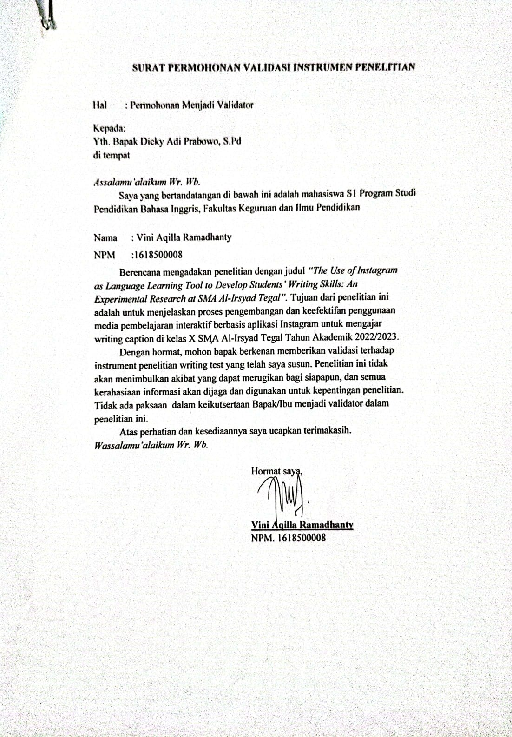

Appendix 2: Lembar Persetujuan Validator
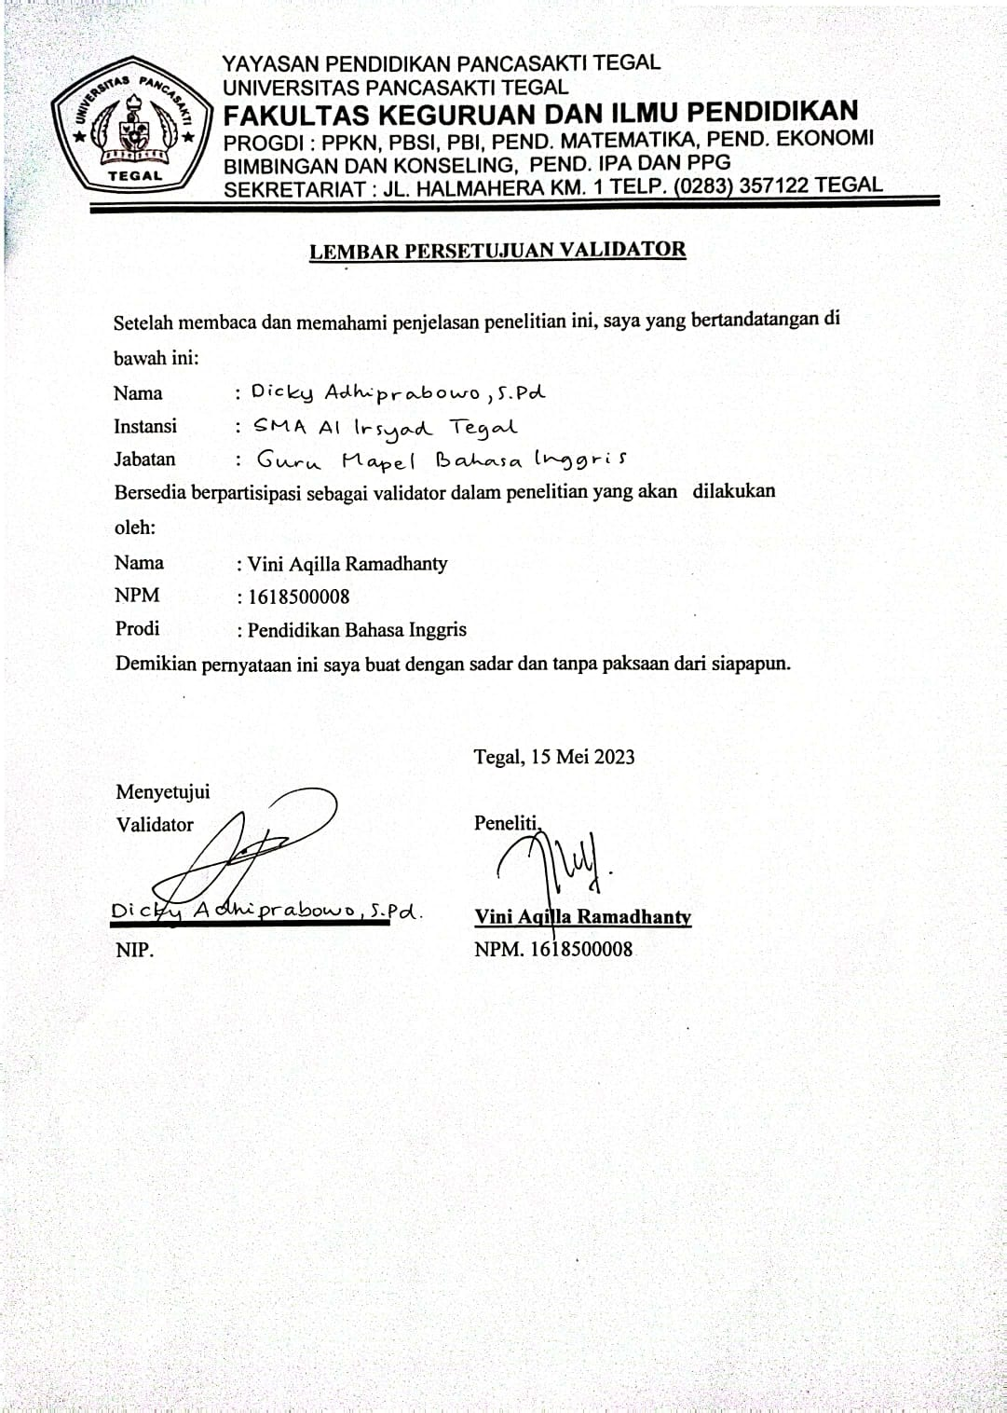

Appendix 3: Lembar Validasi Instrument
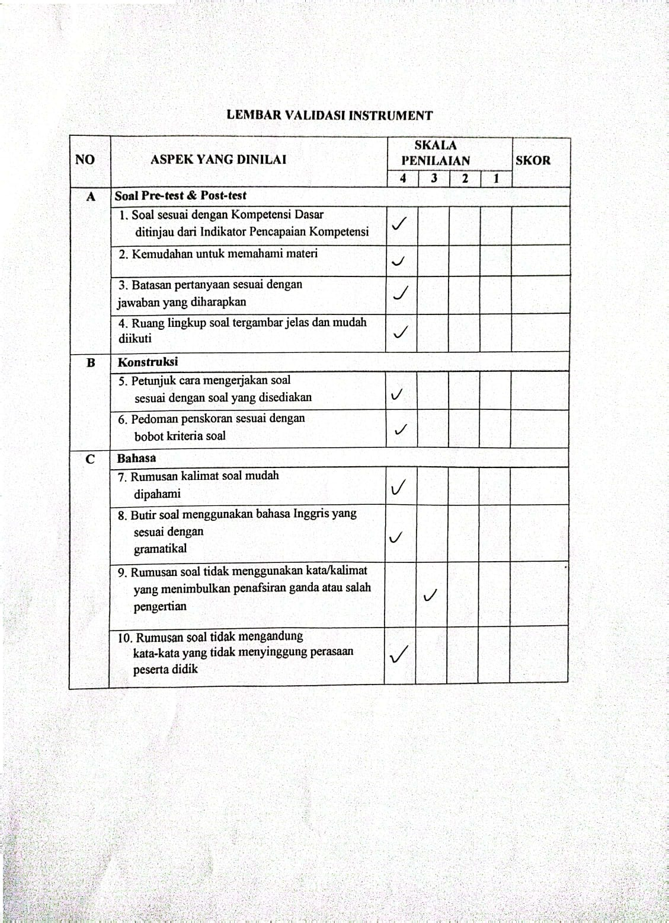
Appendix 4: Lembar Kritik/Saran Soal
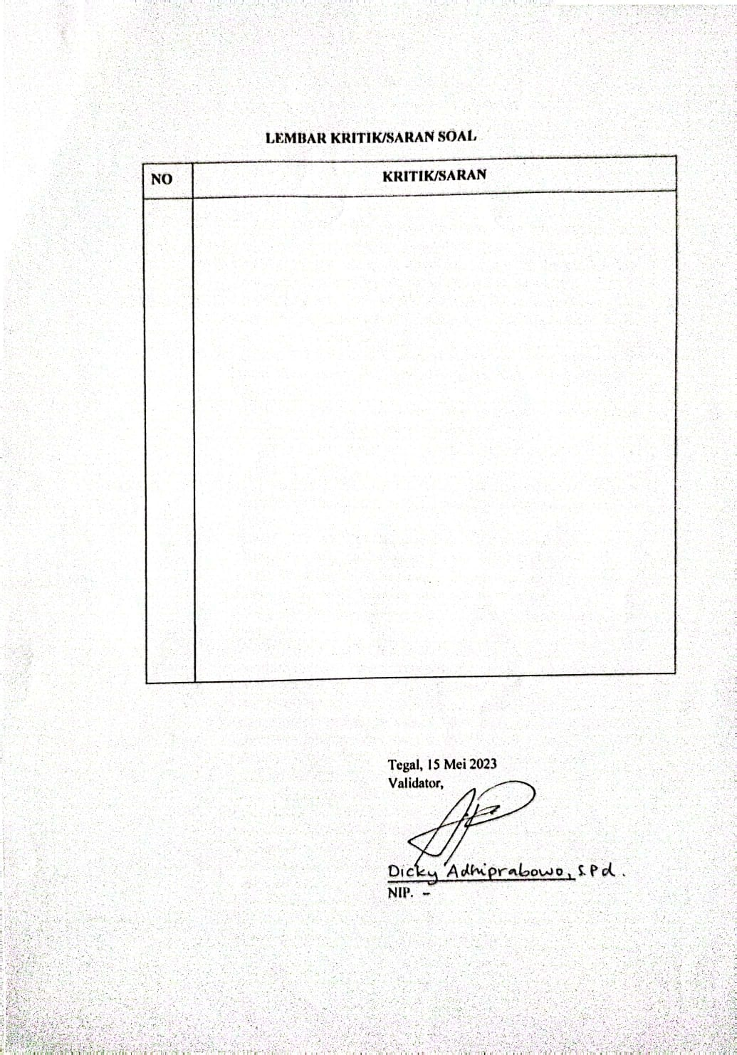

Appendix 5: Lembar Validasi Instrument 2
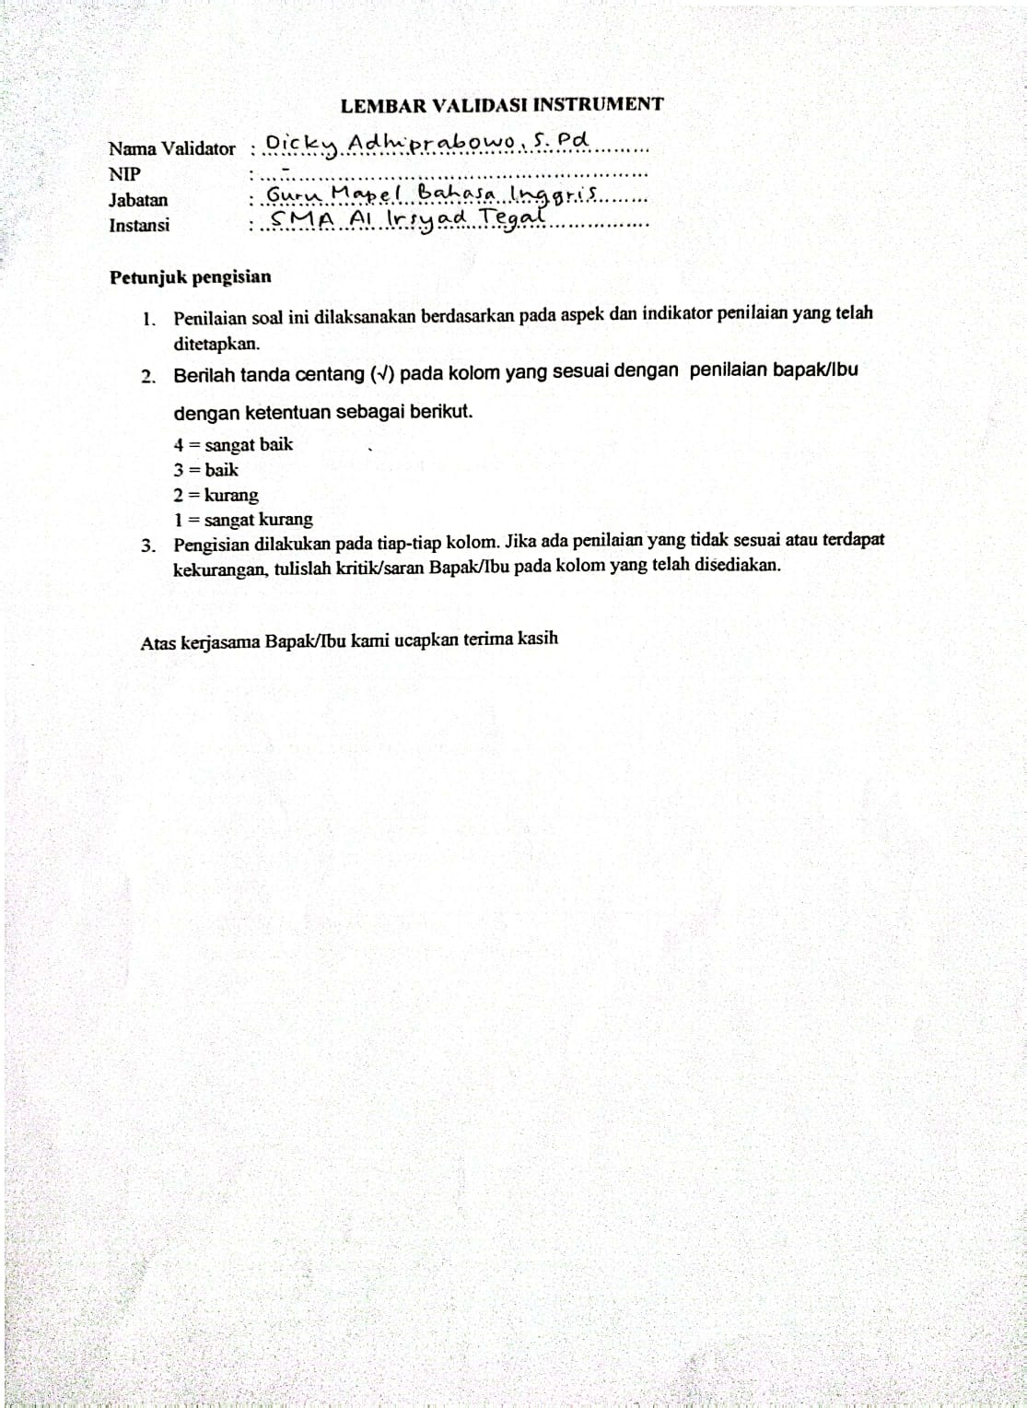

Appendix 6: Instrument Post Test (Experimental Class)
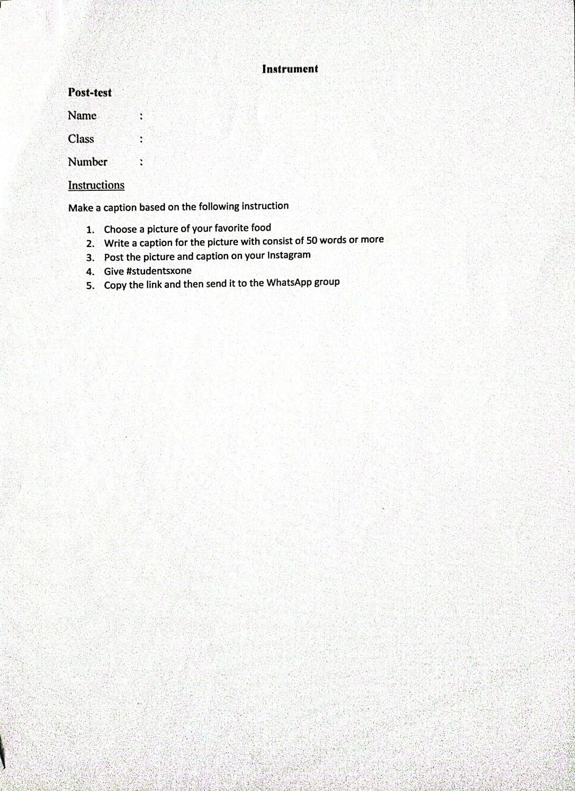

Appendix 7: Instrument Post-Test (Control Class)

Instrument
Post-test
Name :
Class :
Number :
Instructions
Make a caption based on the following instruction
- Choose a picture of your favorite food
- Write a caption for the picture with consist of 50 words or more
- Drop the picture and caption in the Microsoft Word
- Send it to the WhatsApp group

Appendix 8: Instrument Pre-Test (Experimental Class and Control Class)
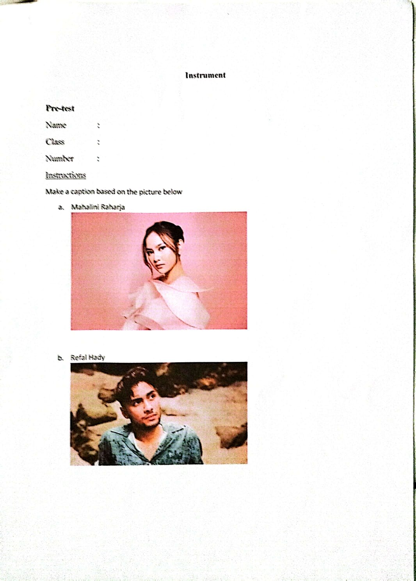

Appendix 9: Name list of Control Class Students in SMA Al-Irsyad

Table 9. Name list of Control Class Students in SMA Al-Irsyad
No | Nama | No | Nama
 | Adinda Noor Aisya |  | Khalinda Aulia Rifa
 | Anggi Nur H |  | Liontina Xsa Yunita
 | Asifa Yulianti |  | Luna Felicia Talitha
 | Audias Sefia Mitzi |  | Nabilah
 | Aulia Diani R |  | Navika Zahra
 | Ayu Amalia |  | Niken Ayu Tirta C
 | Azkiyatul Ulya |  | Nuru Adnin Salsabillah
 | Dela Aprilia |  | Qezwa Qeschayla Sabata
 | Diaz Ayu P |  | Rahmi Kayla Ramadhani
 | Diza Aisha Fatima |  | Revina Aulia P
 | Fella Sufah Zahrani |  | Rizki Fitriani
 | Firda Maulidia |  | Salwa Khurul Aini
 | Gendis Anugrah |  | Tiara Anugrah Pasha
 | Gitasih Nuring W |  | Ulfiyah Alfiana
 | Hesti Azaria Salsabila |  | Yasmin
 | Ines Nasyilla Putri |  | Zahra Alya Salsabil
 | Jihan Nabila |  | Zahratul Izza N
 | Kayla Madani |  | Zakya Nur Aulia

Appendix 10: Name list of Experimental Class Students in SMA Al-Irsyad

Table 10.
Name list of Experimental Class Students in SMA Al-Irsyad
No | Nama | No | Nama
 | Aisyah Al Mumtahanah |  | Nabila Syakir
 | Aisyah Raihana Robbani |  | Nadien Oktaviarin
 | Amelia Rahma |  | Natazkia Putri Nur Aisyah Pujiati
 | Ananda Rizki Putri |  | Raya Nur Maulida
 | Aulia Rizky Ramadhani |  | Safitri Amanah
 | Azka Tri Hayya |  | Sausa Zaida Fuadi
 | Befista Rizky Aeni |  | Shauzan Shofa Khaerunisa
 | Berlian Wafiy Nalasar |  | Syafa’ah Muna
 | Bilqis Maylinda Aziz |  | Ummu Aulia Ramadhani
 | Chelsea Kalea Maharani |  | Valerie Kaisha Nursyifa
 | Fadhilatunnisa Khoyyiroh |  | Veisya Fitri Aninda
 | Hasna Sabita |  | Yughi Shifa Linafusil Mugi Hidayah
 | Husna Afiya Sarafina |  | Zaima Norynia
 | Indriani Putri Ramadhani |  | Zakrina Ramadhani
 | Lailatus Syarifah |  | Firda Ayu Zulianti
 | Laras Dwi Cahyani |  | Regina Robiatul Adawiyah A-Daelani
 | Maulyda Ratu Zenny |  | Karina Nasywa
 | Nabila Ibrahim |  | Riezka Adka Aviv
Appendix 11: Silabus

SILABUS SMA

Mata Pelajaran : Bahasa Inggris – wajib
Kelas : X
- Kompetensi Inti
KI 1: Menghayati dan mengamalkan ajaran agama yang dianutnya
KI 2: Menghayati dan mengamalkan perilaku jujur, disiplin, tanggungjawab, peduli (gotong royong, kerjasama, toleran, damai), santun, responsif dan proaktif dan melnunjukkan sikap sebagai bagian dari solusi atas belrbagai permasalahan dalam belrintelraksi selcara elfelktif delngan lingkungan sosial dan alam serta dalam menempatkan diri sebagai cerminan bangsa dalam pergaulan dunia
KI 3: Memahami, menerapkan, menganalisis pengetahuan faktual, konseptual, prosedural berdasarkan rasa ingin tahunya tentang ilmu pengetahuan, teknologi, seni, budaya, dan humaniora delngan wawasan kemanusiaan, kebangsaan, kenegaraan, dan peradaban terkait penyebab fenomena dan kejadian, selrta menerapkan pengetahuan prosedural pada bidang kajian yang spesifik sesuai dengan bakat dan minatnya untuk memecahkan masalah.
KI 4: Mengolah, menalar, dan menyaji dalam ranah konkret dan ranah abstrak terkait dengan pengembangan dari yang dipelajarinya di sekolah secara mandiri, dan mampu menggunakan metoda sesuai kaidah kelilmuan.

- Kompetensi Dasar dan Indikator
Kompetensi Dasar | Indikator Pencapaian Kompetensi
3.3 Membedakan fungsi sosial,struktur teks, dan unsur kebahasaan beberapa teks khusus dalam bentuk teks caption, dengan memberi dan meminta informasi terkait gambar / foto / table / grafik / bagan, sesuai dengan konteks penggunaannya | 3.3.1 Menganalisis fungsi sosial dan struktur teks khusus dalam bentuk teks caption, dengan memberi dan meminta informasi terkait gambar / foto / table / grafik / bagan  - Memahami unsur kebahasaan teks khusus dalam bentuk teks caption, dengan memberi dan memintainformasi terkait Frasa verbal meliputigambar/foto/tabel/grafik dalam tense yang sesuai  - Memahami tatat cara ucapan, tekanan kata, intonasi,ejaan, tanda baca, dan tulisan tangan  - Memahami fungsi sosial dan struktur teks khususdalam bentuk teks caption, dengan memberi danmeminta informasi terkait orang/benda yangterlibat, tindakan/peristiwa/ kegiatan dan lingkupsituasi  - Memahami unsur kebahasaan teks khusus dalam bentuk teks caption, dengan memberi dan memintainformasi terkait Frasa nominal untuk benda, orang, binatang, lokasi, dsb. yang menjadi fokus, denganatau tanpa a, the,  this, those, my, their, dsb
4.3 Teks penyerta gambar (caption) | - Membuat caption untuk beberapa foto pribadi:Menggunakan tabel yang sama, merancang untuk membuat caption foto-foto tersebut  - Menyusun teks khusus dalam bentuk teks caption terkait gambar / foto / table / grafik / bagan, dengan memperhatikan fungsi sosial, struktur teks, dan unsur kebahasaan, secara benar dan sesuai konteks
4.3.1 Menangkap makna secarakontekstual terkait fungsisosial, struktur teks, danunsur kebahasaan tekskhusus dalam bentuk caption terkait  gambar/foto/tabel/grafik/bagan | 4.3.1.1 Menangkap makna secara kontekstual terkait fungsi sosial, struktur teks, dan unsur kebahasaan teks khusus dalam bentuk capotion  terkait gambar/foto/tabel/grafik/bagan
4.3.2 Menyusun teks khusus dalam bentuk teks caption terkaitgambar/foto/tabel/grafik/bagan, dengan memperhatikan fungsi sosial, struktur teks,dan unsur kebahasaan, secara benar dan sesuai konteks | - Mendeskripsikan, mengomentari gambar, foto,tabel, grafik,bagan  - Menyusun teks khusus dalam bentuk teks caption terkait gambar/foto/tabel/grafik/bagan, dengan memperhatikan fungsi sosial, struktur teks, dan unsur kebahasaan, secara benar dan sesuai konteks
- Tujuan Pembelajaran
Melalui kegiatan pembelajaran menggunakan model Discovery Learning yang dipadukan dengan metode mind mapping, teknik ATM, dan pendekatan saintifik yang menuntun peserta didik untukmengamati (membaca) permasalahan, menuliskan penyelesaian dan mempresentasikan hasilnya didepan kelas, Selama dan setelah mengikuti proses pembelajaran ini peserta didik diharapkan dapat:
- Membedakan fungsi sosial, struktur teks, dan unsur kebahasaan beberapa teks khusus dalam bentuk teks caption, dengan memberi dan meminta informasi terkaitgambar/foto/tabel/grafik/bagan, sesuai dengan konteks penggunaannya
- Teks penyerta gambar (caption)

- Menangkap makna secara kontekstual terkait fungsi sosial, struktur teks, dan unsur kebahasaanteks khusus dalam bentuk caption terkait gambar/foto/tabel/grafik/bagan
- Menyusun teks khusus dalam bentuk teks caption terkait gambar/foto/tabel/grafik/bagan, denganmemperhatikan fungsi sosial, struktur teks, dan unsur kebahasaan, secara benar dan sesuai konteks dengan rasa ingin tahu, tanggung jawab, displin selama proses pembelajaran, bersikap jujur ,santun, percaya diri dan pantang menyerah, serta memiliki sikapresponsif (berpikir kritis) dan pro-aktif (kreatif), serta mampu berkomukasi dan bekerjasama dengan baik.

Appendix 12: Lesson Plan of Experiment Class

SMA AL-IRSYAD KOTA TEGAL

Jalan Gajahmada No. 128 Telp (0283) 356869 Tegal – 52113
E-mail: sma.alirsyadtegal@gmail.com Web:www.sma-alirsyadtegal.com

RENCANA PELAKSANAAN PEMBELAJARAN (RPP)

Mata  Pelajaran | Sekolah | Kelas/Semester | Materi Pokok | Alokasi  Waktu
Bahasa Inggris | SMA AL-IRSYAD TEGAL | X / Genap | Writing caption | 1 x 40 menit  Pertemuan 1

  - Kompetensi Inti
- KI-3 : Memahami, menerapkan, menganalisis pengetahuan faktual, konseptual, prosedural berdasarkan rasa ingin tahunya tentang ilmu pengetahuan, teknologi, seni, budaya, dan humaniora dengan wawasan kemanusiaan, kebangsaan, kenegaraan, dan peradaban terkait penyebab fenomena dan kejadian, serta menerapkan pengetahuan prosedural pada bidang kajian yang spesifik sesuai dengan bakat dan minatnya untuk memecahkan masalah.
- KI-4 : Mengolah, menalar, dan menyaji dalam ranah konkret dan ranah abstrak terkait dengan pengembangan dari yang dipelajarinya di sekolah secara mandiri, dan mampu menggunakan metoda sesuai kaidah keilmuan.

Kompetensi Dasar | Indikator
1.2. Mensyukuri kesempatan dapat mempelajari bahasa Inggris sebagai bahasa pengantar Komunikasi internasional yang diwujudkan dalam  semangat belajar  2.3. Menunjukkan perilaku jujur, disiplin, percaya diri, dan bertanggung jawab dalam melaksanakan Komunikasi transaksional dengan guru dan teman.  3.2. Menganalisis fungsi sosial, struktur teks, dan unsur kebahasaan dari teks pemaparan jati diri, sesuai dengan konteks penggunaannya.  4.1 Menyusun teks lisan dan tulis sederhana, untuk memaparkan, menanyakan, dan merespon pemaparan jati diri, dengan memperhatikan fungsi sosial, struktur teks, dan unsur kebahasaan, secara benar dan sesuai  dengan konteks. | - Mengidentifikasi ungkapan-ungkapan memberi dan meminta informasi terkait jati diri dan hubungan keluarga  - Mengidentifikasi perbedaan cara  pengungkapan dari masing-masing konteks  - Memahami struktur teks ungkapan memberi dan meminta informasi terkait jati diri dan hubungan keluarga  Memahami unsur kebahasaan dari ungkapan memberi dan meminta informasi terkait jati diri dan hubungan keluarga
- Tujuan Pembelajaran
Tujuan pelmbelajaran diharapkan siswa dapat:
Siswa terampil menganalisis, menangkap makna dan menggunakan ungkapan pemaparan jati diri dalam teks lisan dan tulis sesuai konteks dengan memperhatikan fungsi sosial, struktur teks, dan unsur kebahasaan, yang benar dan menunjukkan perilaku jujur, disiplin, percaya diri, dan bertanggung jawab.

- Metode Pembelajaran
    - Pendekatan : Pendekatan Saintifik
    - Model Pembelajaran : Discovery Learning
    - Metode Pembelajaran : Pengajaran, Diskusi, dan Tanya jawab
- Kegiatan Pembelajaran
 | Kegiatan |  |  | Deskripsi Kegiatan | Alokasi  Waktu
 | Pertemuan pertama (1 JP x 40 menit)  Pendahuluan |  |  | - Guru menyapa peserta didik  - Guru meminta salah satu peserta didik untuk memimpin doa  - Mengecek kehadiran peserta didik  - Menanyakan materi yang telah dipelajari pada pertemuan sebelumnya  - Mengajukan pertanyaan yang bertujuan untuk menuntun peserta didik ke materi yang akan dipelajari | 5 menit
 | Inti |  |  | 1. Guru memulai pembelajaran dengan memberikan pertanyaan  kepada peserta didik “Do you know the caption?’  - Guru menggali pengetahuan peserta didik tentang writing caption  - Guru menerangkan sedikit materi tentang caption  - Guru memberikan soal pre-test kepada peserta didik  Peserta didik mengerjakan soal pre-test yang di berikan oleh guru | 30 menit
 | Penutup |  |  | - Peserta didik mengumpulkan soal pre-test yang sudah dikerjakan  - Guru mengemukakan informasi terkait kegiatan pembelajaran yang akan dilakukan di pertemuan berikutnya  - Peserta didik mengakhiri kegiatan pembelajaran dengan berdoa dan salam | 5 menit
 | Pertemuan kedua (1 JP x 40 menit) Pendahuluan |  |  | - Guru menyapa peserta didik  - Guru meminta salah satu peserta didik untuk memimpin doa  - Mengecek kehadiran peserta didik  - Guru menyampaikan materi pembelajaran dan menjelaskan materi yang akan dipelajari hari ini | 5 menit
 | Kegiatan Inti |  |  | - Guru memberikan penjelasan tentang writing caption di kehidupan sehari-hari  - Peserta didik mengamati penjelasan yang di berikan oleh guru  - Guru menjelaskan materi menggunakan power point  - Peserta didik mengamati penjelasan yang diberikan oleh guru | 30 menit
 | Penutup |  |  | - Peserta didik menyimpulksn hasil pembelajaran secara rinci  - Guru mengemukakan informasi terkait kegiatan pembelajaran yang akan dilakukan di pertemuan berikutnya  - Peserta didik mengakhiri kegiatan pembelajaran dengan berdoa dan salam | 5 menit
 | Pertemuan ketiga (1 JP x 40 menit) Pendahuluan |  |  | - Guru menyapa peserta didik  - Guru meminta salah satu peserta didik untuk memimpin doa  - Mengecek kehadiran peserta didik  - Guru menyampaikan materi pembelajaran dan menjelaskan materi | 5 menit
 | Kegiatan Inti |  |  | - Guru mengulang materi yang disampaikan kemarin  - Siswa menyimak penjelasan yang di sampaikan guru  - Siswa mencatat point-point penting  - Siswa di minta untuk membuat caption menggunakan Instagram masing-masing | 30 menit
 | Penutup |  |  | - Peserta didik menyimpulksn hasil pembelajaran secara rinci  - Guru mengemukakan informasi terkait kegiatan pembelajaran yang akan dilakukan di pertemuan berikutnya  - Peserta didik mengakhiri kegiatan pembelajaran dengan berdoa dan salam | 5 menit
 | Pertemuan keempat  (1 JP x 40 menit) Pendahuluan |  |  | - Guru menyapa peserta didik  - Guru meminta salah satu peserta didik untuk memimpin doa  - Mengecek kehadiran peserta didik  - Guru menyampaikan materi pembelajaran dan menjelaskan materi | 5 menit
 | Kegiatan Inti |  |  | - Guru mengulang materi minggu lalu  - Guru menugaskan peserta didik untuk mengidentifikasi jenis-jenis teks caption  - Guru menjelaskan perbedaan jenis-jenis teks caption | 30 menit
 | Penutup |  |  | - Peserta didik menyimpulksn hasil pembelajaran secara rinci  - Guru mengemukakan informasi terkait kegiatan pembelajaran yang akan dilakukan di pertemuan berikutnya  - Peserta didik mengakhiri kegiatan pembelajaran dengan berdoa dan salam | 5 menit
 | Pertemuan kelima  (1 JP x 40 menit) Pendahuluan |  |  | - Guru menyapa peserta didik  - Guru meminta salah satu peserta didik untuk memimpin doa  - Mengecek kehadiran peserta didik  - Guru menyampaikan materi pembelajaran dan menjelaskan materi | 5 menit
 | Kegiatan inti |  |  | - Guru mengulang kegiatan minggu lalu  - Peserta didik diminta untuk membuat caption Instagram | 30 menit
 | Penutup |  |  | - Peserta didik menyimpulksn hasil pembelajaran secara rinci  - Guru mengemukakan informasi terkait kegiatan pembelajaran yang akan dilakukan di pertemuan berikutnya  - Peserta didik mengakhiri kegiatan pembelajaran dengan berdoa dan salam | 5 menit
 | Pertemuan keenam  (1 JP x 40 menit) Pendahuluan |  |  | - Guru menyapa peserta didik  - Guru meminta salah satu peserta didik untuk memimpin doa  - Mengecek kehadiran peserta didik  - Menanyakan materi yang telah dipelajari pada pertemuan sebelumnya | 5 menit
 | Kegiatan inti |  |  | - Guru menggali pengetahuan peserta didik tentang writing caption  - Guru memberikan soal post-test kepada peserta didik  - Peserta didik mengerjakan soal post-test yang di berikan oleh guru | 30 menit
 | Penutup |  |  | - Peserta didik menyimpulksn hasil pembelajaran secara rinci  - Guru mengemukakan informasi terkait kegiatan pembelajaran yang akan dilakukan di pertemuan berikutnya  - Peserta didik mengakhiri kegiatan pembelajaran dengan  berdoa dan salam | 5 menit
E. |  | Alat dan Sumber Pembelajaran
 |  | 1. | Alat/bahan : Papan tulis, Laptop
 |  | 2. | Sumber belajar : Slide PPT
F. Penilaian Hasil Pembelajaran
- Sikap : Observasi saat pembelajaran tentang rasa ingin tahu, tanggung jawab, komunikatif
- Pengetahuan : Tes tertulis bentuk pilihan ganda dan uraian tentang mengidentifikasi dan memahami materi writing caption.
- Keterampilan : Menyusun writing caption berdasarkan gambar yang ada dengan memperhatikan fungsi sosial, struktur teks, dan unsur kebahasaan, secara benar dan sesuai konteks.

Appendix 13: Lesson Plan of Control Class

SMA AL-IRSYAD KOTA TEGAL

Jalan Gajahmada No. 128 Telp (0283) 356869 Tegal – 52113
E-mail: sma.alirsyadtegal@gmail.com Web:www.sma-alirsyadtegal.com

RENCANA PELAKSANAAN PEMBELAJARAN (RPP)

Mata  Pelajaran | Sekolah | Kelas/Semester | Materi Pokok | Alokasi  Waktu
Bahasa Inggris | SMA AL-IRSYAD TEGAL | X / Genap | Writing caption | 1 x 40 menit  Pertemuan 1

A. Kompetensi Inti
- KI-3 : Memahami, menerapkan, menganalisis pengetahuan faktual, konseptual, prosedural berdasarkan rasa ingin tahunya tentang ilmu pengetahuan, teknologi, seni, budaya, dan humaniora dengan wawasan kemanusiaan, kebangsaan, kenegaraan, dan peradaban terkait penyebab fenomena dan kejadian, serta menerapkan pengetahuan prosedural pada bidang kajian yang spesifik sesuai dengan bakat dan minatnya untuk memecahkan masalah.
- KI-4 : Mengolah, menalar, dan menyaji dalam ranah konkret dan ranah abstrak terkait dengan pengembangan dari yang dipelajarinya di sekolah secara mandiri, dan mampu menggunakan metoda sesuai kaidah keilmuan.

Kompetensi Dasar | Indikator
1.2. Mensyukuri kesempatan dapat mempelajari bahasa Inggris sebagai bahasa pengantar Komunikasi  internasional yang diwujudkan dalam semangat belajar  2.3. Menunjukkan perilaku jujur, disiplin, percaya diri, dan bertanggung jawab dalam melaksanakan Komunikasi transaksional dengan guru dan teman.  3.2. Menganalisis fungsi sosial, struktur teks, dan unsur kebahasaan dari teks pemaparan jati diri, sesuai dengan konteks penggunaannya.  4.1 Menyusun teks lisan dan tulis sederhana, untuk memaparkan, menanyakan, dan merespon pemaparan jati diri, dengan memperhatikan fungsi sosial, struktur teks, dan unsur kebahasaan, secara benar dan sesuai  dengan konteks. | - Mengidentifikasi ungkapan-ungkapan memberi dan meminta informasi terkait jati diri dan hubungan keluarga  Mengidentifikasi perbedaan cara pengungkapan dari masing-masing konteks  - Memahami struktur teks ungkapan memberi dan meminta informasi terkait jati diri dan hubungan keluarga  - Memahami unsur kebahasaan dari ungkapan memberi dan meminta informasi terkait jati diri dan hubungan keluarga
B. Tujuan Pembelajaran
Tujuan pelmbelajaran diharapkan siswa dapat:

Siswa terampil menganalisis, menangkap makna dan menggunakan ungkapan pemaparan jati diri dalam teks lisan dan tulis sesuai konteks dengan memperhatikan fungsi sosial, struktur teks, dan unsur kebahasaan, yang benar dan menunjukkan perilaku jujur, disiplin, percaya diri, dan bertanggung jawab.

- Metode Pembelajaran
- Pendekatan : Pendekatan Saintifik
- Model Pembelajaran : Discovery Learning
- Metode Pembelajaran : Pengajaran, Diskusi, dan Tanya jawab

- Kegiatan Pembelajaran
Kegiatan | Deskripsi Kegiatan | Alokasi  Waktu
Pertemuan pertama  (1 JP x 40 menit)  Pendahuluan | - Guru menyapa peserta didik  - Guru meminta salah satu peserta didik untuk memimpin doa  - Mengecek kehadiran peserta didik  - Menanyakan materi yang telah dipelajari pada pertemuan sebelumnya  - Mengajukan pertanyaan yang bertujuan untuk menuntun peserta didik ke materi yang akan dipelajari | 5 menit
Inti | - Guru memulai pembelajaran dengan memberikan pertanyaan kepada peserta didik “Do you know the caption?’  - Guru menggali pengetahuan peserta didik tentang writing caption  - Guru menerangkan sedikit materi tentang caption  - Guru memberikan soal pre-test kepada peserta didik  - Peserta didik mengerjakan soal pre- test yang di berikan oleh guru | 30 menit
Penutup | - Peserta didik mengumpulkan soal pre-test yang sudah dikerjakan  - Guru mengemukakan informasi terkait kegiatan pembelajaran yang akan dilakukan di pertemuan berikutnya  - Peserta didik mengakhiri kegiatan pembelajaran dengan berdoa dan salam | 5 menit
Pertemuan kedua (1 JP x 40 menit) Pendahuluan | - Guru menyapa peserta didik  - Guru meminta salah satu peserta didik untuk memimpin doa  - Mengecek kehadiran peserta didik  - Guru menyampaikan materi pembelajaran dan menjelaskan materi yang akan dipelajari hari ini | 5 menit
Kegiatan Inti | - Guru memberikan penjelasan tentang writing caption di kehidupan sehari-hari  - Peserta didik mengamati penjelasan yang di berikan oleh guru  - Guru menjelaskan materi menggunakan power point  - Peserta didik mengamati penjelasan yang diberikan oleh guru | 30 menit
Penutup | - Peserta didik menyimpulksn hasil pembelajaran secara rinci  - Guru mengemukakan informasi terkait kegiatan pembelajaran yang akan dilakukan di pertemuan berikutnya  - Peserta didik mengakhiri kegiatan pembelajaran dengan berdoa dan salam | 5 menit
Pertemuan ketiga (1 JP x 40 menit) Pendahuluan | - Guru menyapa peserta didik  - Guru meminta salah satu peserta didik untuk memimpin doa  - Mengecek kehadiran peserta didik  - Guru menyampaikan materi pembelajaran dan menjelaskan materi | 5 menit
Kegiatan Inti | - Guru mengulang materi yang disampaikan kemarin  - Siswa menyimak penjelasan yang di sampaikan guru  - Siswa mencatat point-point penting  - Siswa di minta untuk membuat caption menggunakan gambar yang di sediakan | 30 menit
Penutup | - Peserta didik menyimpulksn hasil pembelajaran secara rinci  - Guru mengemukakan informasi terkait kegiatan pembelajaran yang akan dilakukan di pertemuan berikutnya  - Peserta didik mengakhiri kegiatan pembelajaran dengan berdoa dan salam | 5 menit
Pertemuan keempat  (1 JP x 40 menit) Pendahuluan | - Guru menyapa peserta didik  - Guru meminta salah satu peserta didik untuk memimpin doa  - Mengecek kehadiran peserta didik  - Guru menyampaikan materi pembelajaran dan menjelaskan materi | 5 menit
Kegiatan Inti | - Guru mengulang materi minggu lalu  - Guru menugaskan peserta didik untuk mengidentifikasi jenis-jenis teks caption  - Guru menjelaskan perbedaan jenis jenis teks caption | 30 menit
Penutup | - Peserta didik menyimpulksn hasil pembelajaran secara rinci 2.Guru mengemukakan informasi terkait kegiatan pembelajaran yang akan dilakukan di pertemuan berikutnya  - Peserta didik mengakhiri kegiatan pembelajaran dengan berdoa dan salam | 5 menit
Pertemuan kelima  (1 JP x 40 menit)  Pendahuluan | - Guru menyapa peserta didik  - Guru meminta salah satu peserta didik untuk memimpin doa  - Mengecek kehadiran peserta didik  - Guru menyampaikan materi pembelajaran dan menjelaskan materi | 5 menit
Kegiatan inti | - Guru mengulang kegiatan minggu lalu  - Peserta didik diminta untuk membuat caption dengan gambar yang sudah di sediakan | 30 menit
Penutup | - Peserta didik menyimpulksn hasil pembelajaran secara rinci  - Guru mengemukakan informasi terkait kegiatan pembelajaran yang akan dilakukan di pertemuan berikutnya  - Peserta didik mengakhiri kegiatan pembelajaran dengan berdoa dan salam | 5 menit
Pertemuan keenam  (1 JP x 40 menit) Pendahuluan | - Guru menyapa peserta didik  - Guru meminta salah satu peserta didik untuk memimpin doa  - Mengecek kehadiran peserta didik  - Guru menyampaikan materi pembelajaran dan menjelaskan materi | 5 menit
Kegiatan inti | - Guru menggali pengetahuan peserta didik tentang writing caption  - Guru memberikan soal post-test kepada peserta didik  - Peserta didik mengerjakan soal post-test yang di berikan oleh guru | 30 menit
Penutup | - Peserta didik menyimpulksn hasil pembelajaran secara rinci  - Guru mengemukakan informasi terkait kegiatan pembelajaran yang akan dilakukan di pertemuan berikutnya  - Peserta didik mengakhiri kegiatan pembelajaran dengan berdoa dan salam | 5 menit
- Alat dan Sumber Pembelajaran
- Alat/bahan : Papan tulis, Laptop
- Sumber belajar : Slide PPT

- Penilaian Hasil Pembelajaran
- Sikap : Observasi saat pembelajaran tentang rasa ingin tahu, tanggung jawab, komunikatif
- Pengetahuan : Tes tertulis bentuk pilihan ganda dan uraian tentang mengidentifikasi dan memahami materi writing caption.
- Keterampilan : Menyusun writing caption berdasarkan gambar yang ada dengan memperhatikan fungsi sosial, struktur teks, dan unsur kebahasaan, secara benar dan sesuai konteks.

Appendix 14: Score of Experimental Class

No | Nama | Nilai Pre- test | Nilai Post- test
1 | Aisyah Al Mumtahanah | 60 | 64
2 | Aisyah Raihana Robbani | 72 | 96
3 | Amelia Rahma | 56 | 88
4 | Ananda Rizki Putri | 68 | 96
5 | Aulia Rizky Ramadhani | 48 | 80
6 | Azka Tri Hayya | 84 | 88
7 | Befista Rizky Aeni | 56 | 88
8 | Berlian Wafiy Nalasar | 72 | 100
9 | Bilqis Maylinda Aziz | 68 | 88
10 | Chelsea Kalea Maharani | 84 | 100
11 | Fadhilatunnisa Khoyyiroh | 44 | 60
12 | Hasna Sabita | 100 | 100
13 | Husna Afiya Sarafina | 80 | 96
14 | Indriani Putri Ramadhani | 64 | 96
15 | Lailatus Syarifah | 56 | 88
16 | Laras Dwi Cahyani | 64 | 100
17 | Maulyda Ratu Zenny | 68 | 100
18 | Nabila Ibrahim | 84 | 96
19 | Nabila Syakir | 88 | 88
20 | Nadien Oktaviarin | 52 | 88
21 | Natazkia Putri Nur Aisyah Pujiati | 72 | 76
22 | Raya Nur Maulida | 100 | 100
23 | Safitri Amanah | 44 | 80
24 | Sausa Zaida Fuadi | 68 | 88
25 | Shauzan Shofa Khaerunisa | 56 | 76
26 | Syafa’ah Muna | 64 | 88
27 | Ummu Aulia Ramadhani | 88 | 100
28 | Valerie Kaisha Nursyifa | 68 | 92
29 | Veisya Fitri Aninda | 64 | 92
30 | Yughi Shifa Linafusil Mugi Hidayah | 100 | 100
31 | Zaima Norynia | 92 | 100
32 | Zakrina Ramadhani | 48 | 80
33 | Firda Ayu Zulianti | 44 | 64
34 | Regina Robiatul Adawiyah A Daelani | 100 | 100
35 | Karina Nasywa | 60 | 92
36 | Riezka Adka Aviv | 52 | 64

Appendix 15: Score of Control Class

No. | Nama | Nilai Pre-test | Nilai Post-test
1 | Adinda Noor Aisya | 56 | 64
2 | Anggi Nur H | 64 | 64
3 | Asifa Yulianti | 52 | 64
4 | Audias Sefia Mitzi | 32 | 64
5 | Aulia Diani R | 60 | 60
6 | Ayu Amalia | 48 | 68
7 | Azkiyatul Ulya | 28 | 20
8 | Dela Aprilia | 44 | 68
9 | Diaz Ayu P | 52 | 52
10 | Diza Aisha Fatima | 56 | 64
11 | Fella Sufah Zahrani | 44 | 52
12 | Firda Maulidia | 52 | 76
13 | Gendis Anugrah | 72 | 28
14 | Gitasih Nuring W | 60 | 64
15 | Hesti Azaria Salsabila | 72 | 60
16 | Ines Nasyilla Putri | 60 | 64
17 | Jihan Nabila | 64 | 72
18 | Kayla Madani | 68 | 40
19 | Khalinda Aulia Rifa | 76 | 68
20 | Liontina Xsa Yunita | 60 | 40
21 | Luna Felicia Talitha | 64 | 60
22 | Nabilah | 76 | 48
23 | Navika Zahra | 72 | 72
24 | Niken Ayu Tirta C | 64 | 72
25 | Nuru Adnin Salsabillah | 52 | 64
26 | Qezwa Qeschayla Sabata | 60 | 64
27 | Rahmi Kayla Ramadhani | 48 | 80
28 | Revina Aulia P | 52 | 72
29 | Rizki Fitriani | 60 | 64
30 | Salwa Khurul Aini | 56 | 64
31 | Tiara Anugrah Pasha | 64 | 60
32 | Ulfiyah Alfiana | 32 | 68
33 | Yasmin | 40 | 64
34 | Zahra Alya Salsabil | 52 | 64
35 | Zahratul Izza N | 68 | 12
36 | Zakya Nur Aulia | 52 | 68

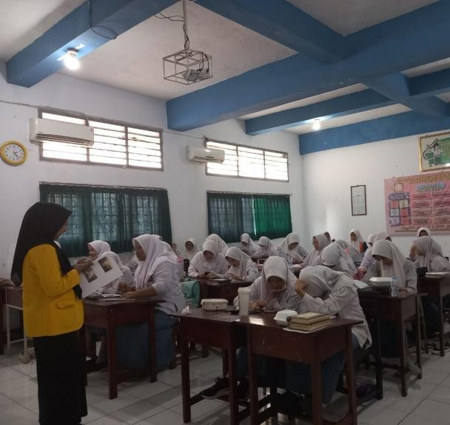
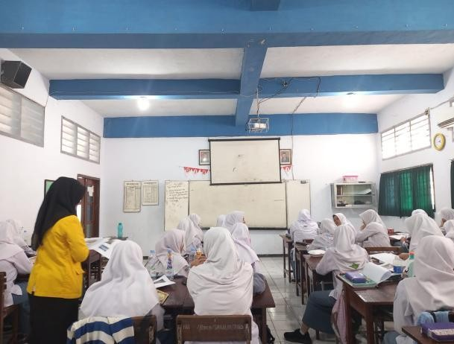
Appendix 16: Documentation

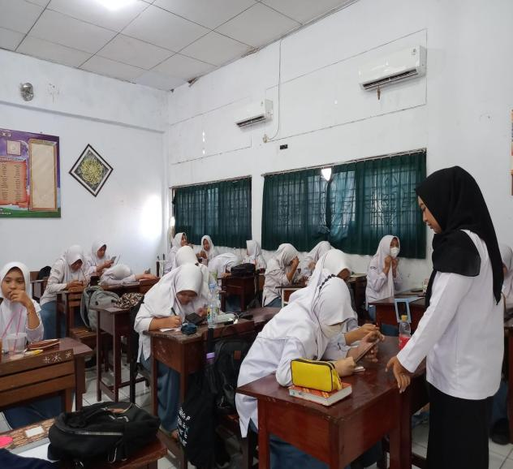
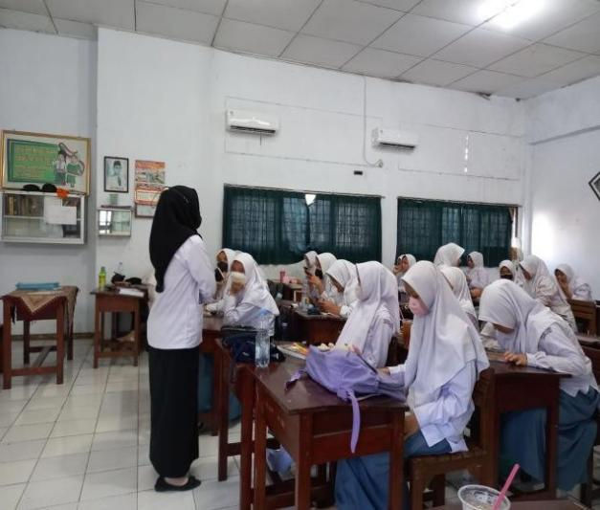
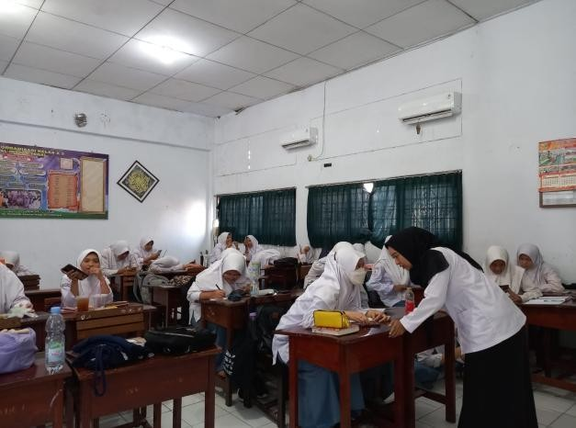
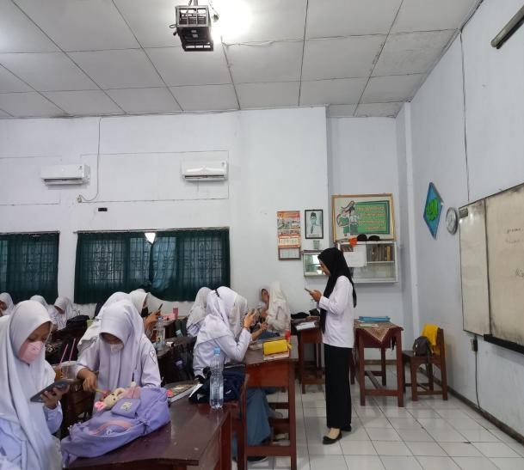

Appendix 17: Students’ Answers

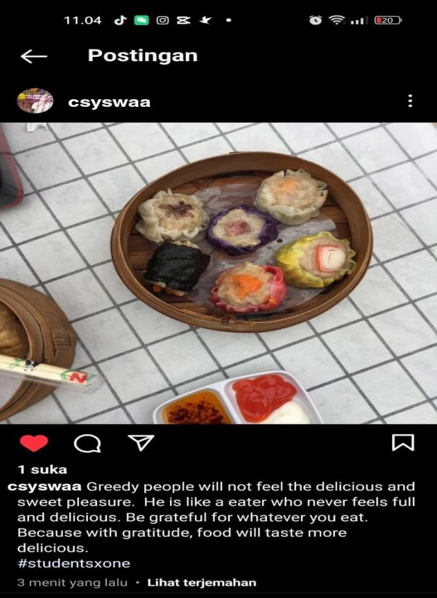 | 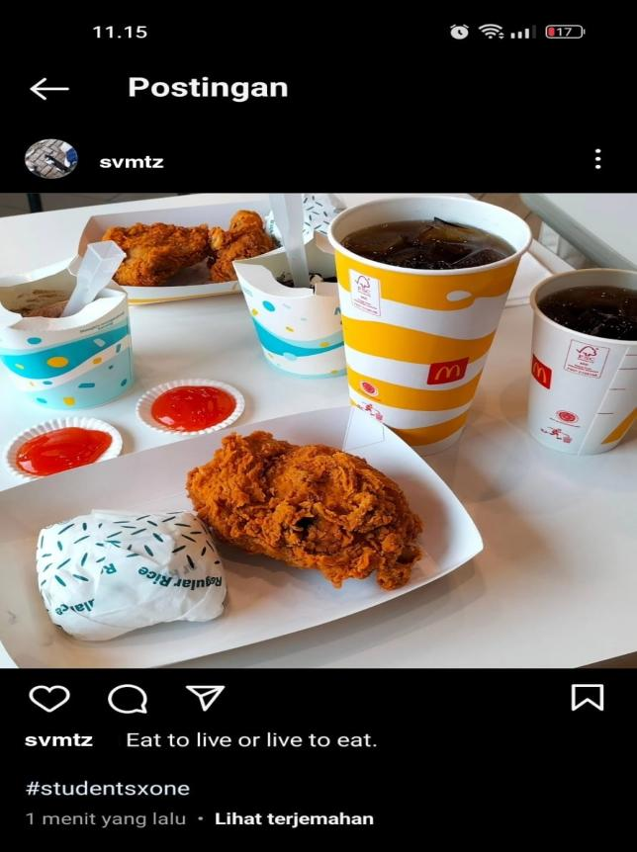
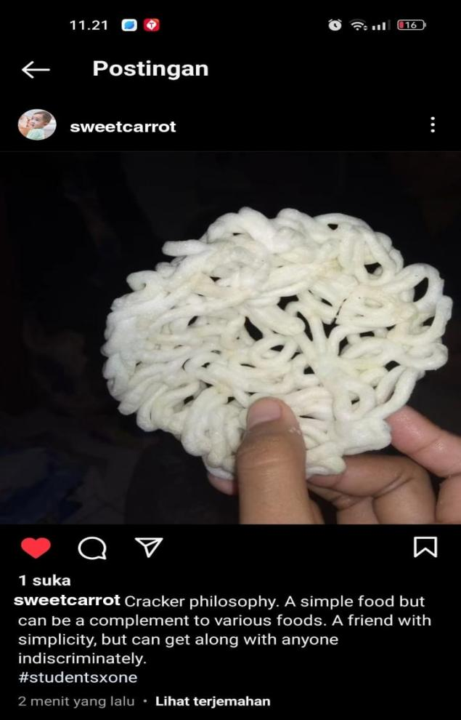 | 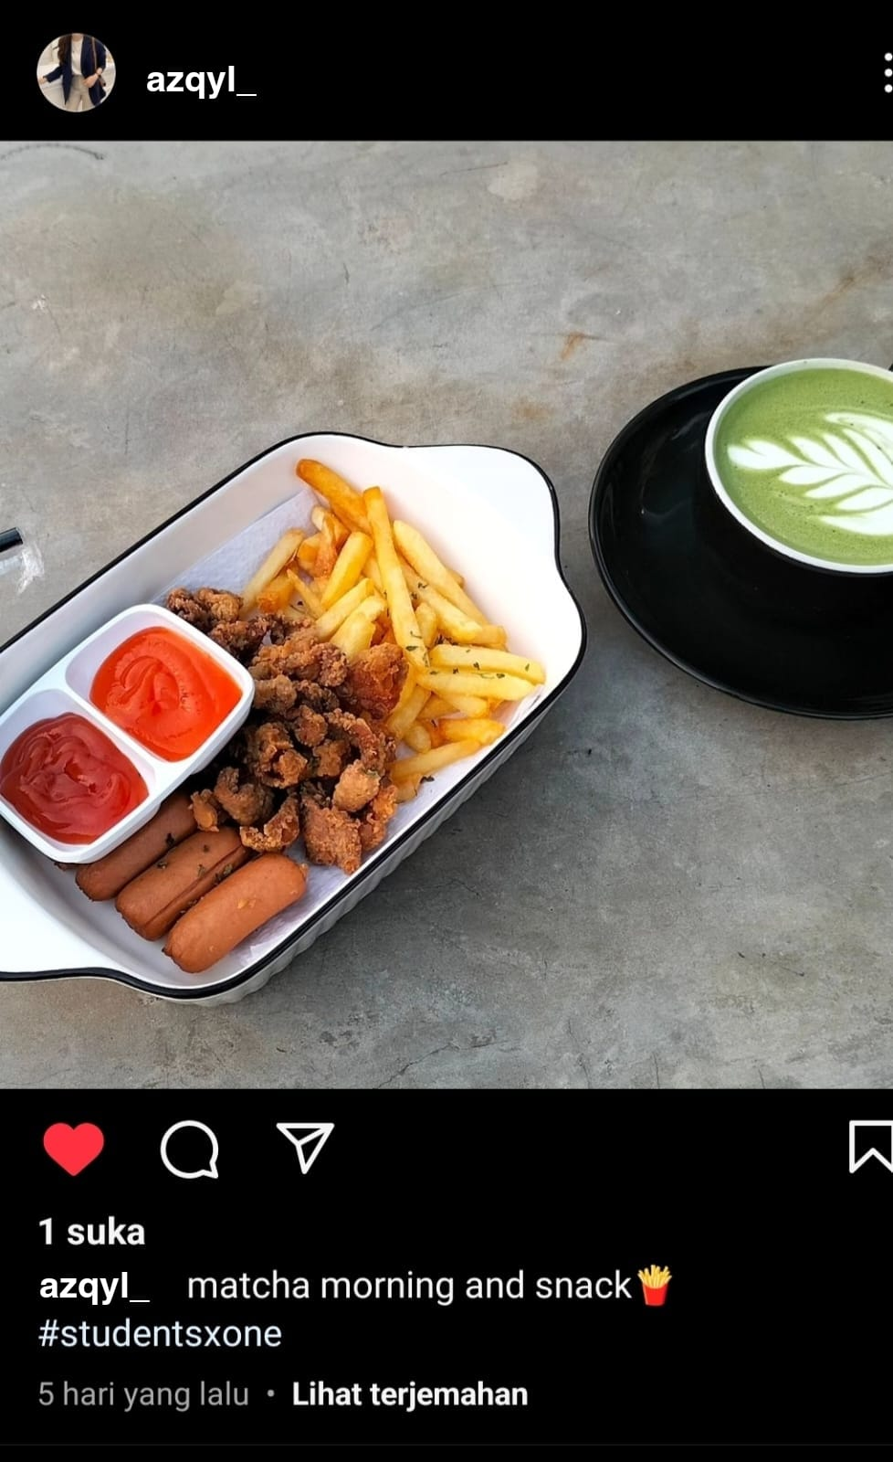
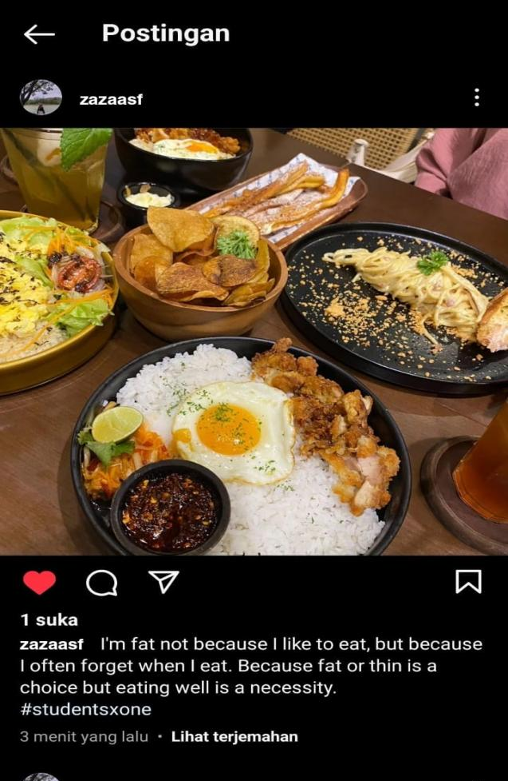 | 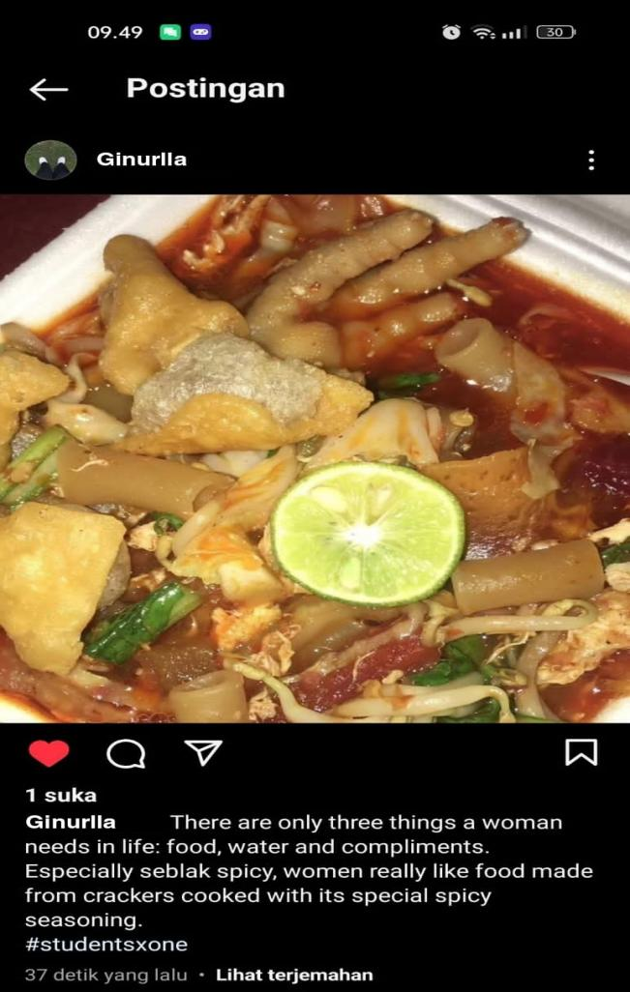
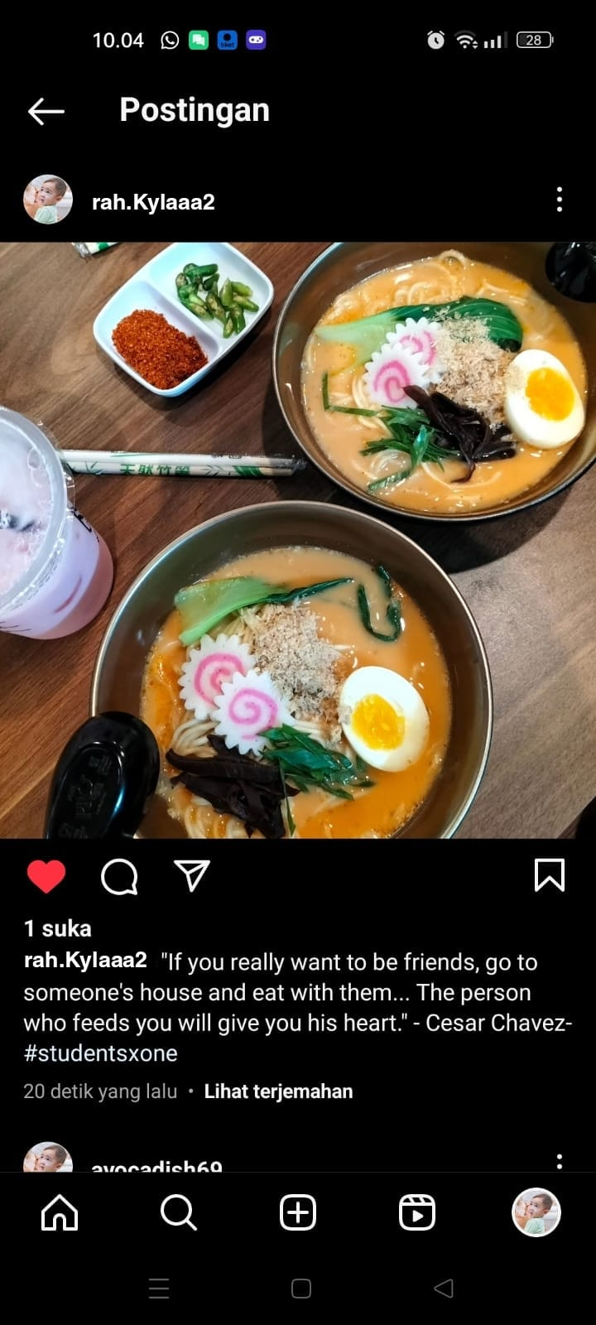 | 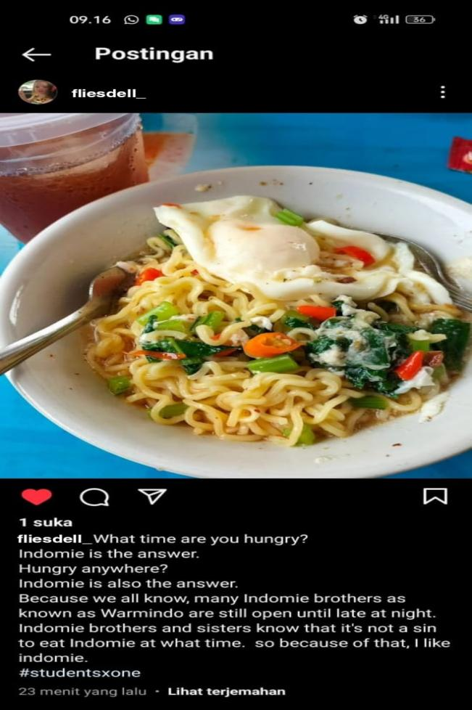
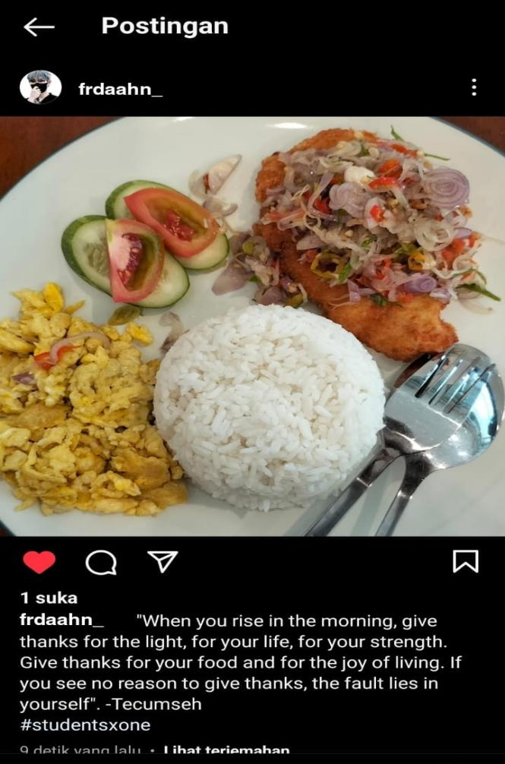  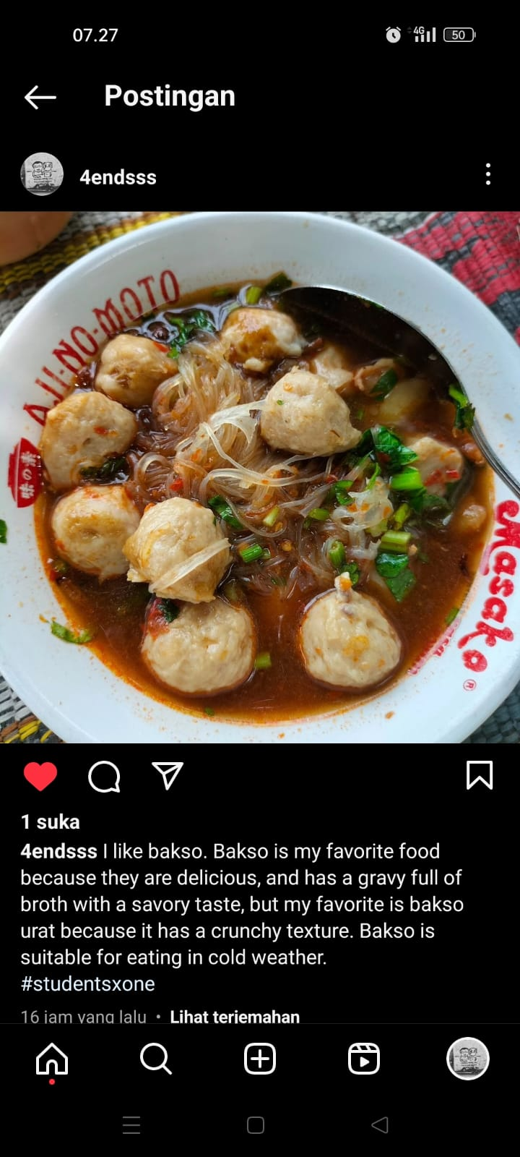 | 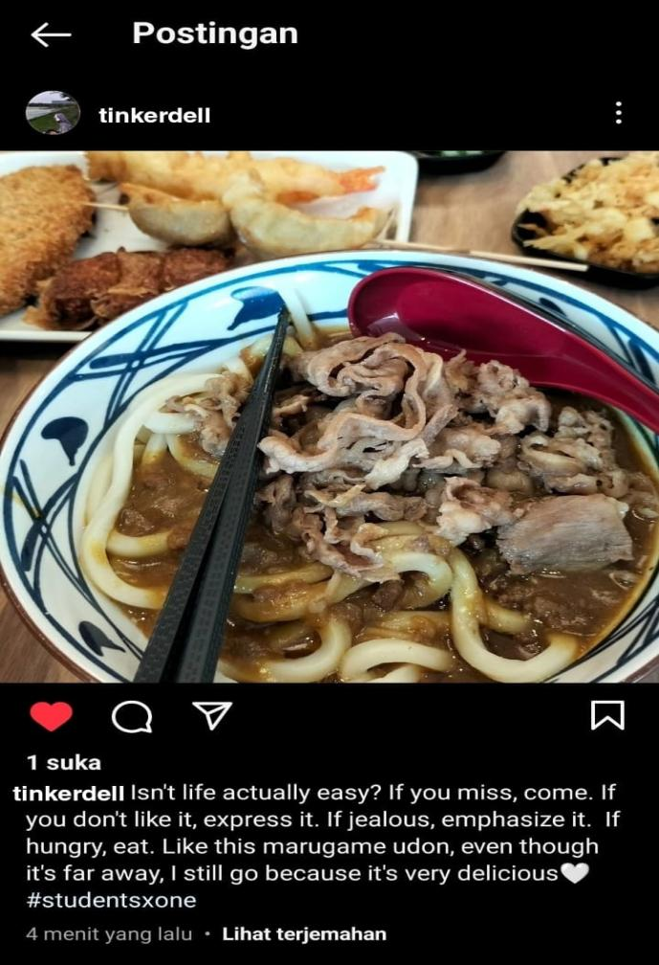  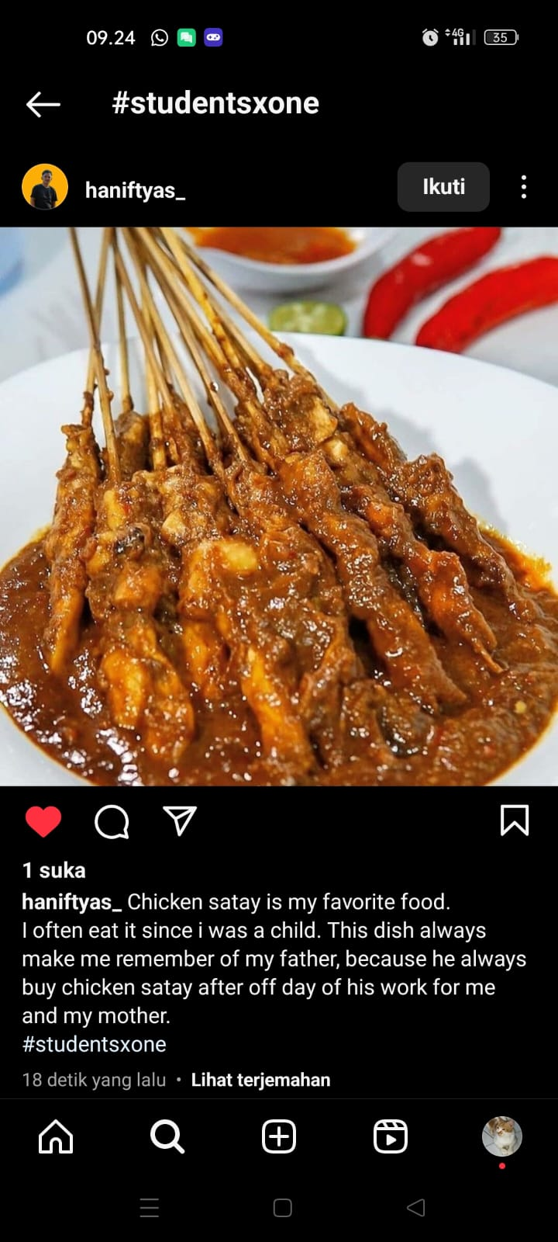
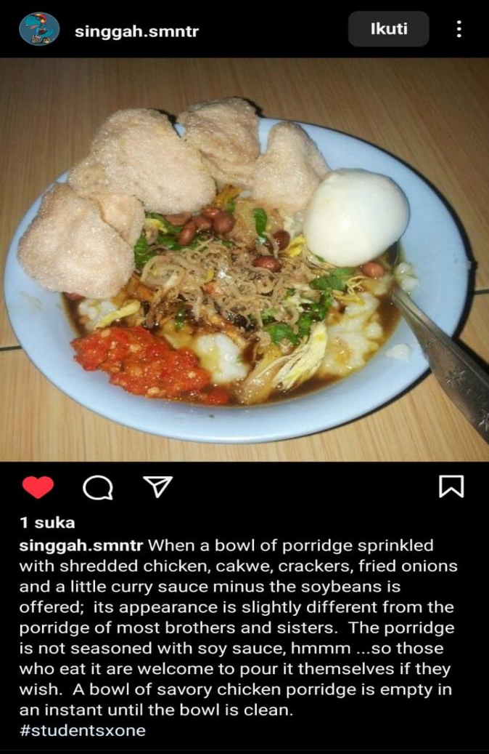  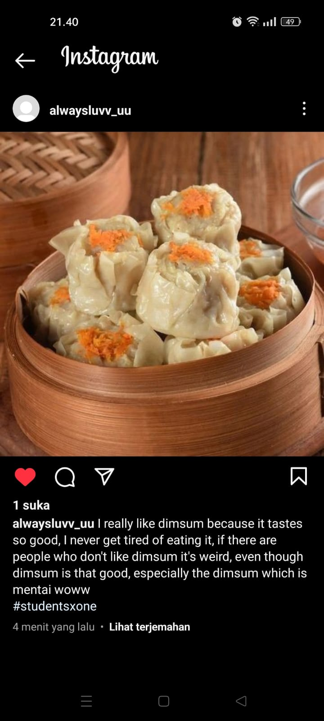 | 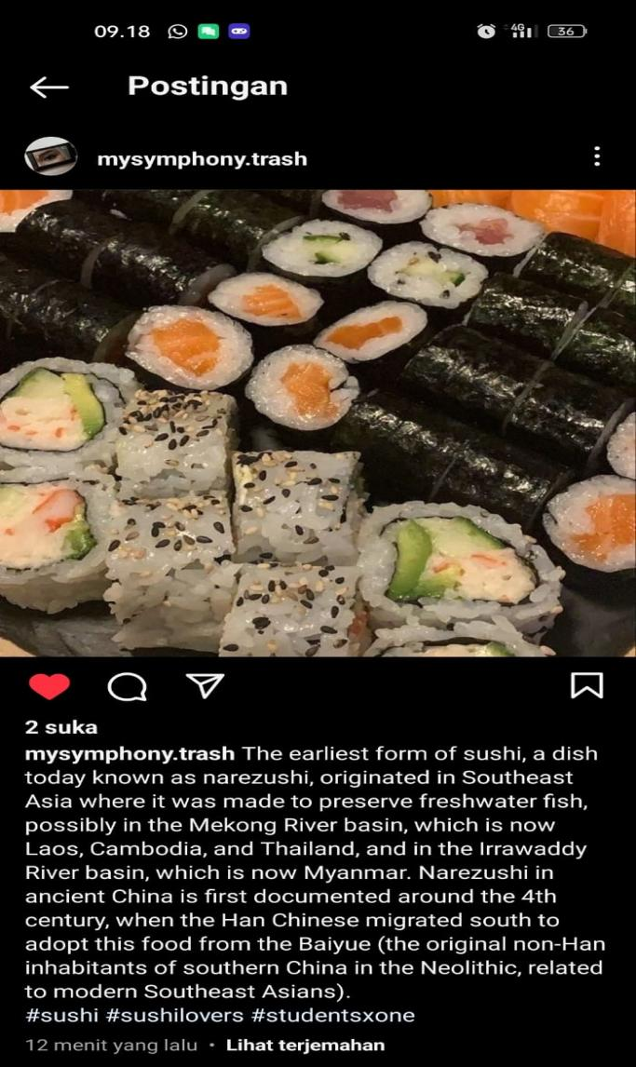  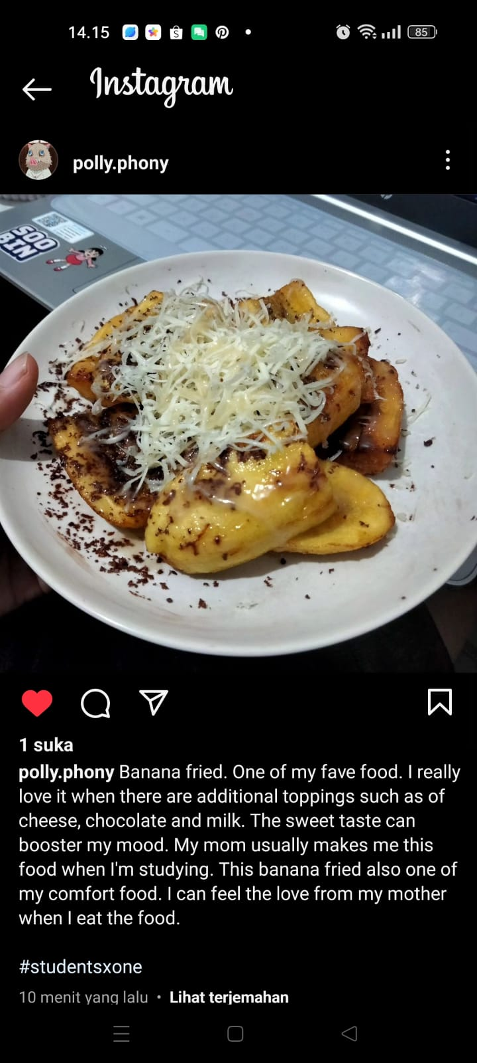
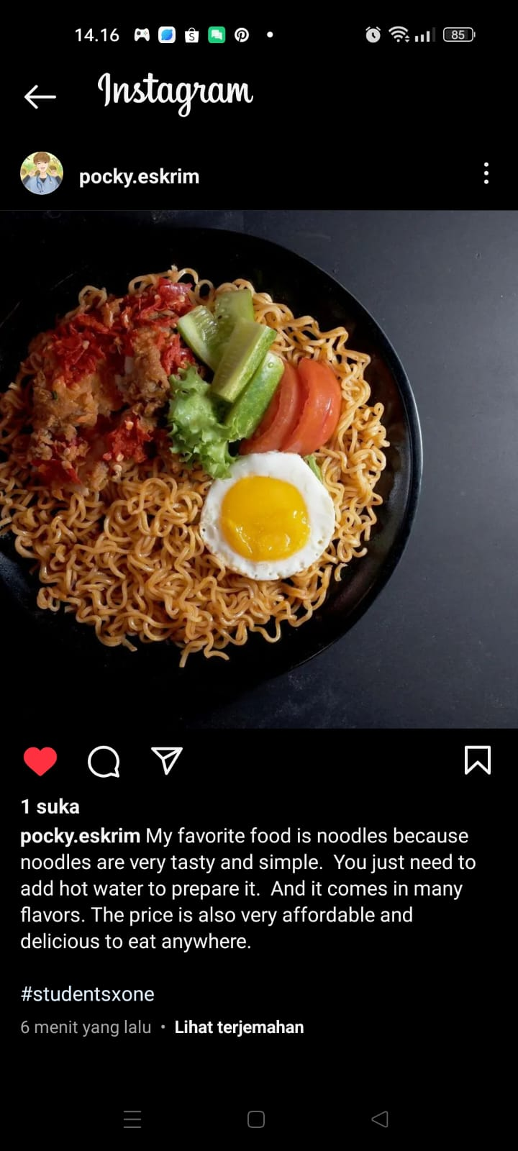  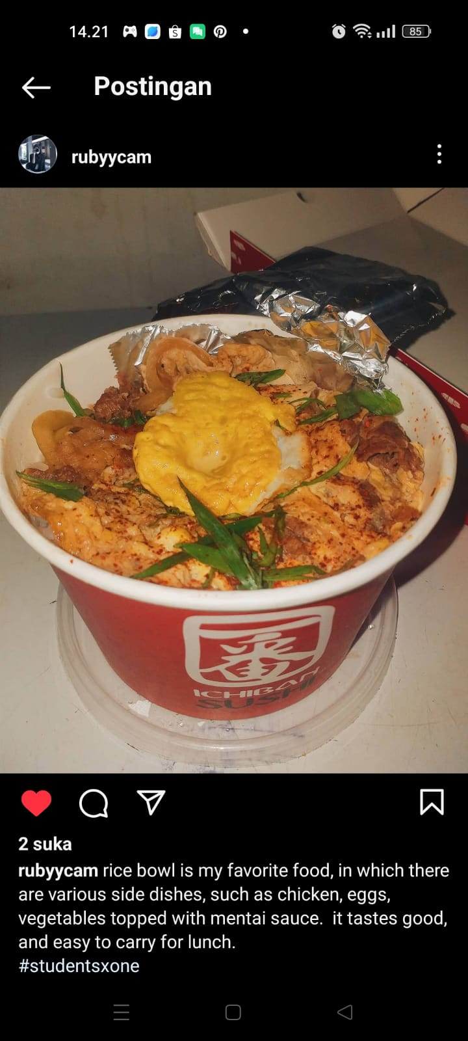 | 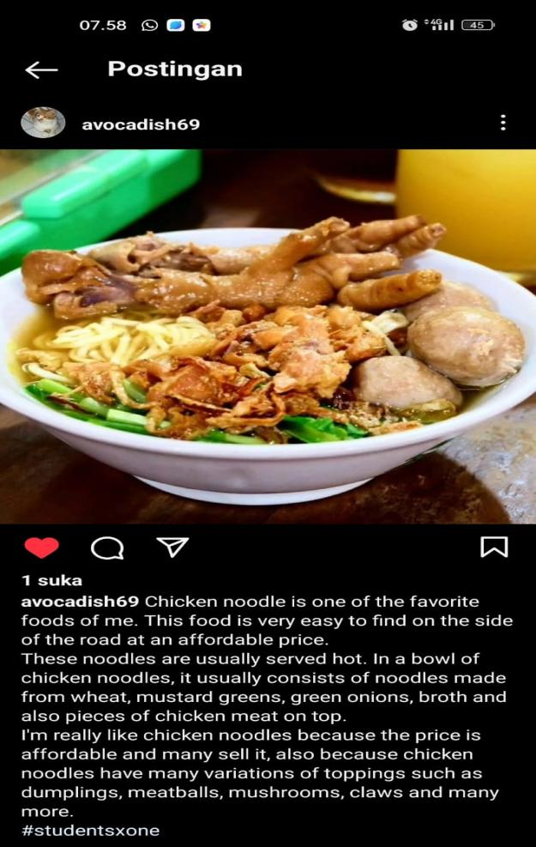  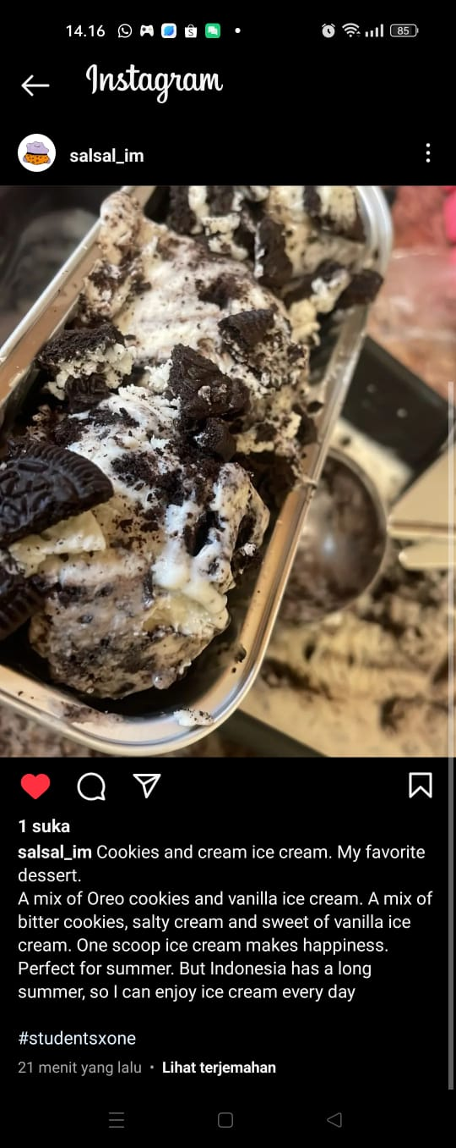
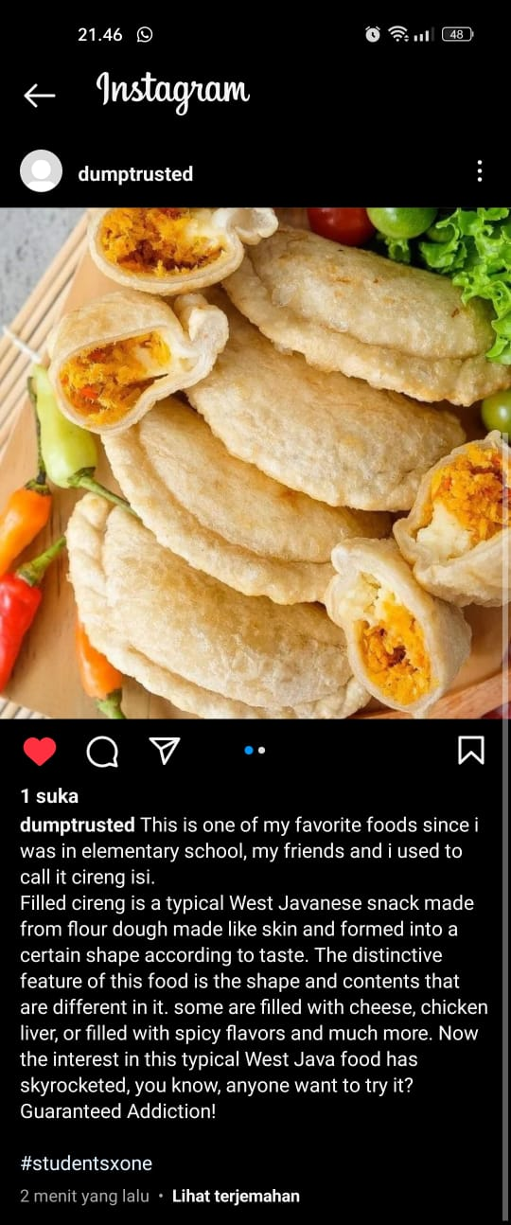  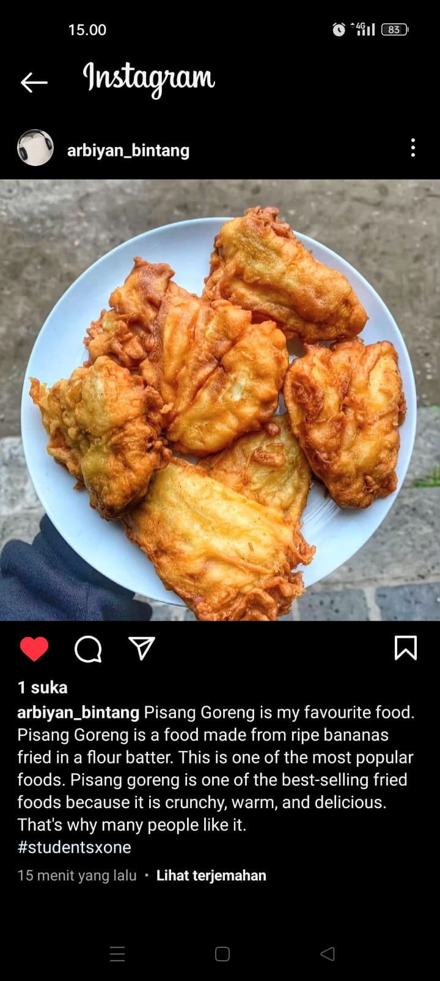 | 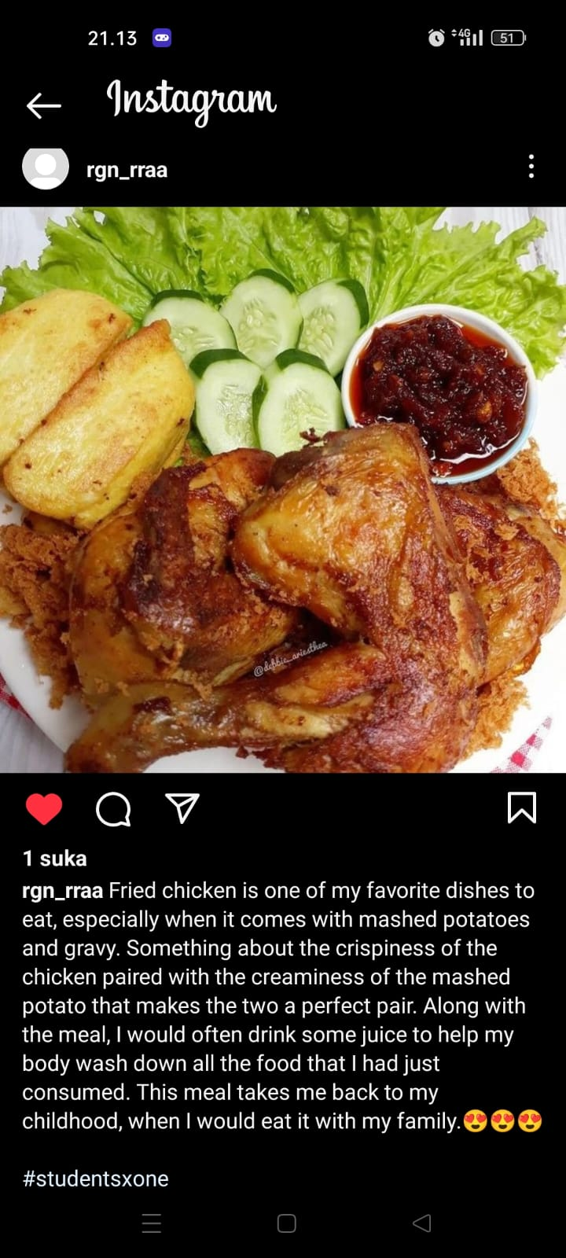  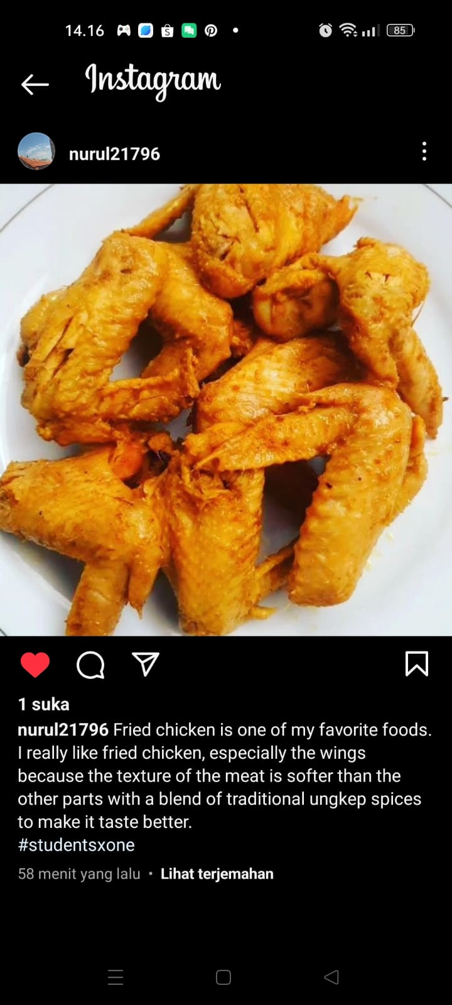

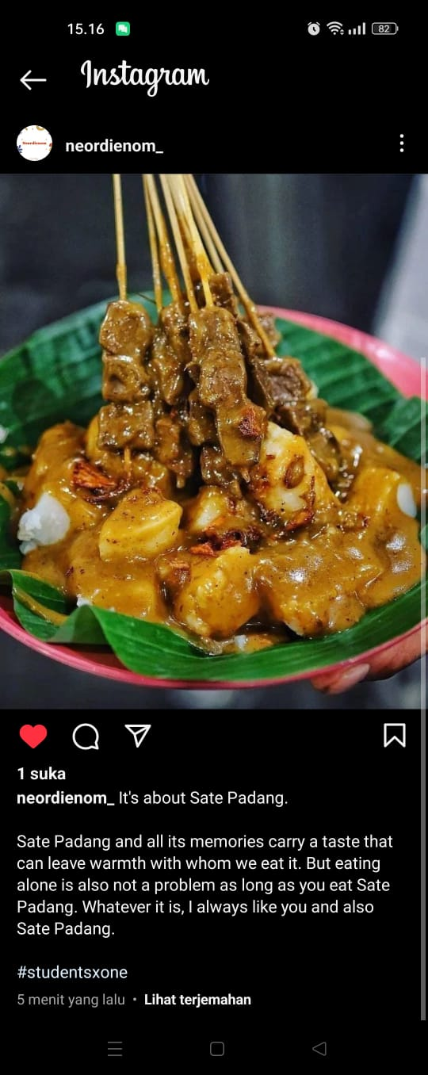  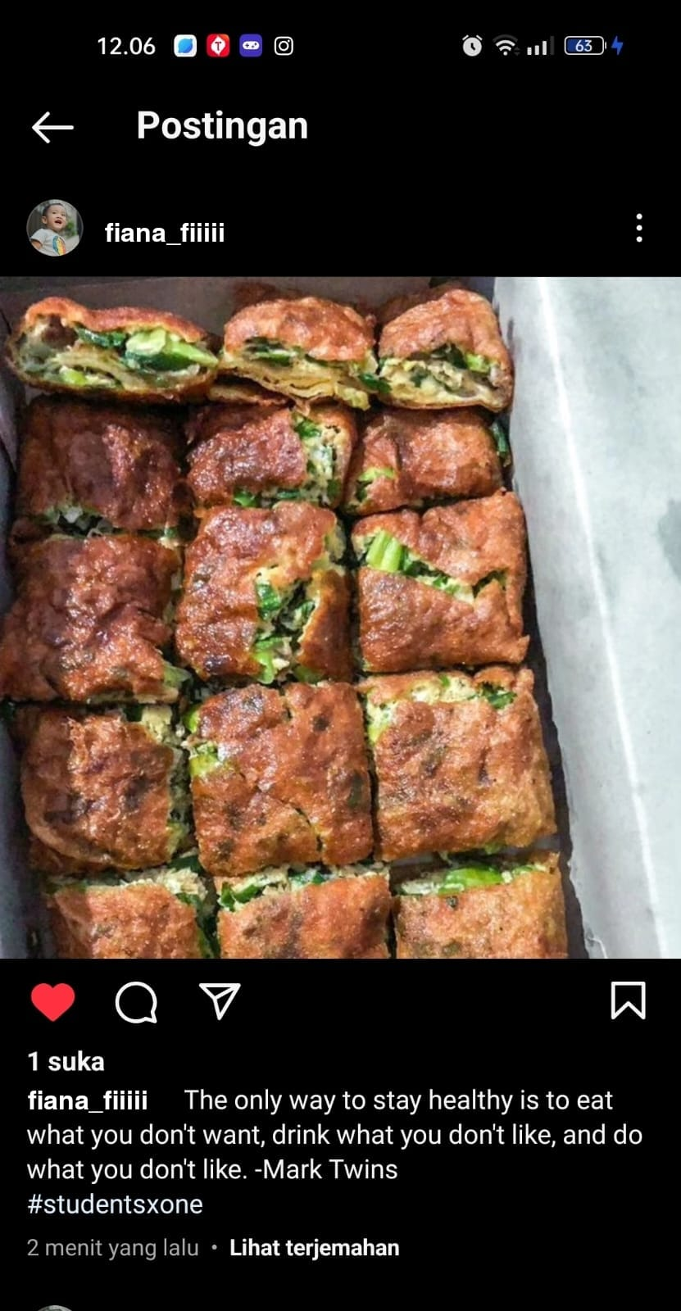  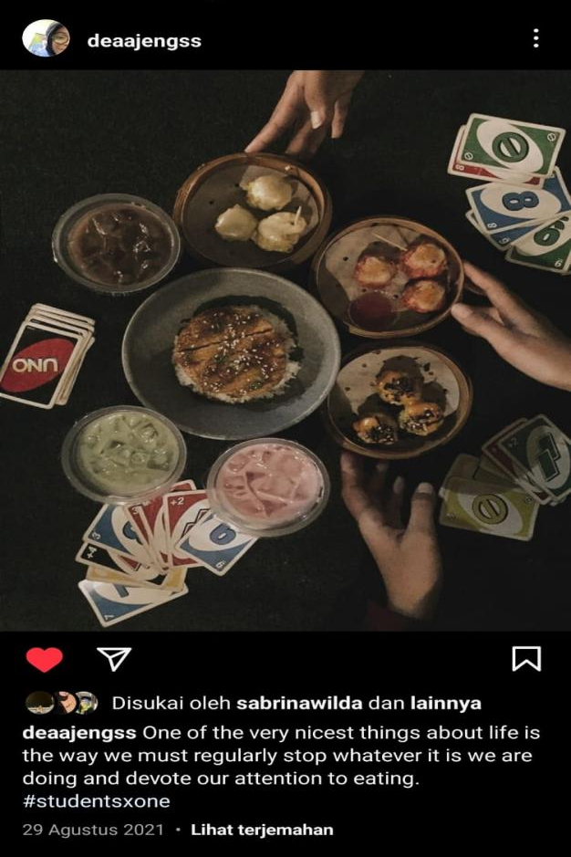  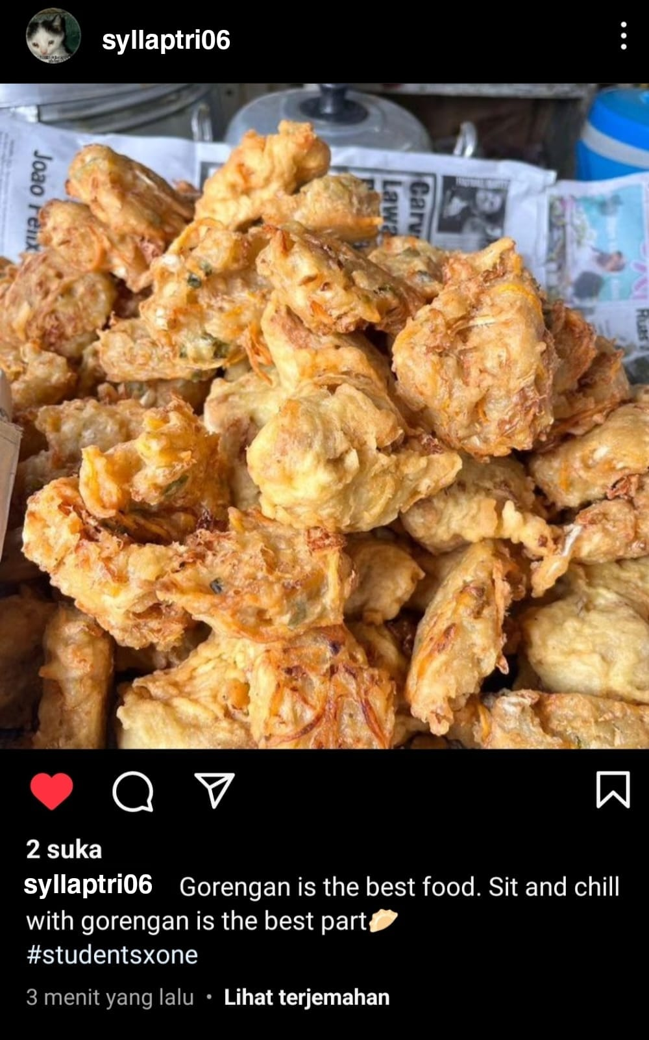  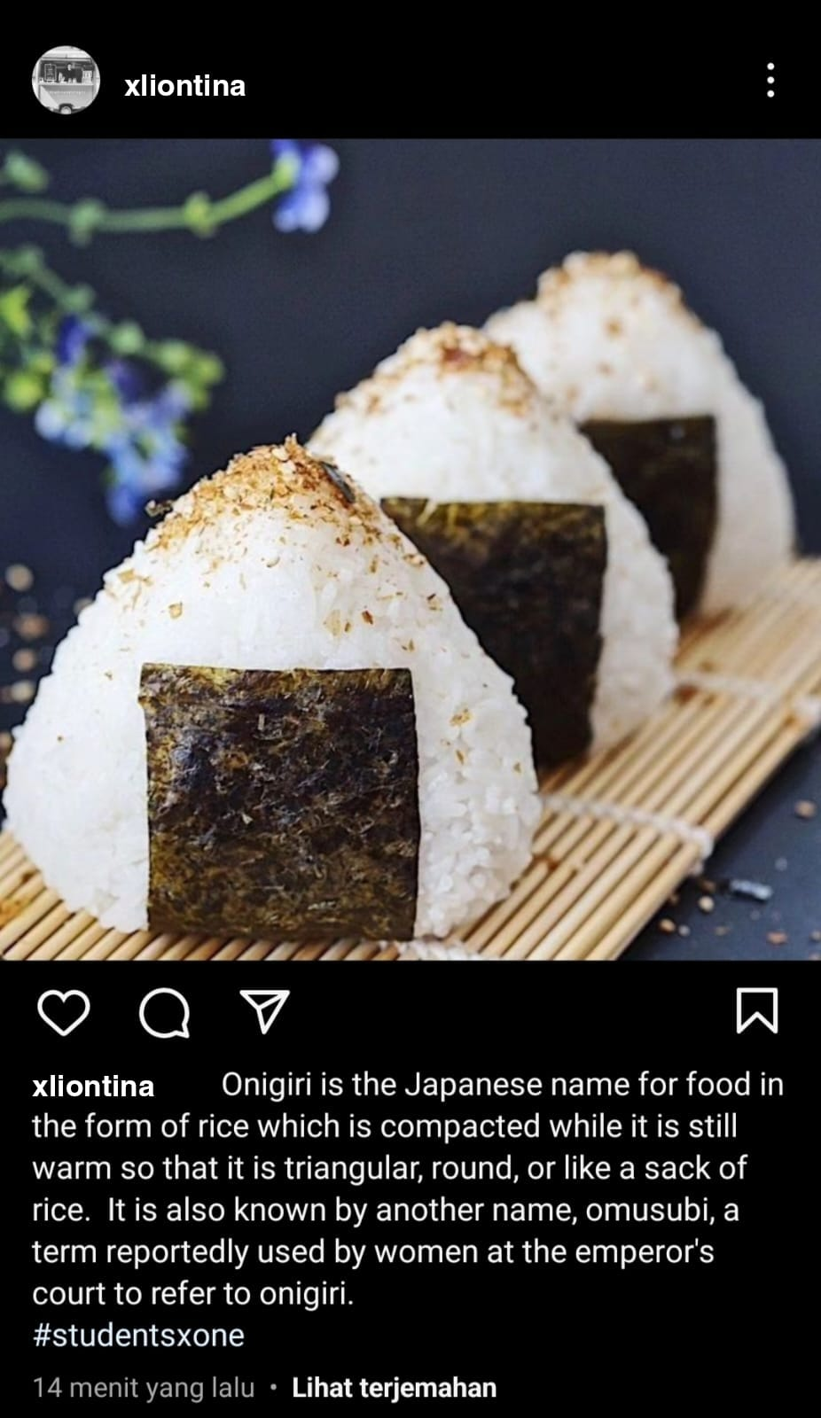  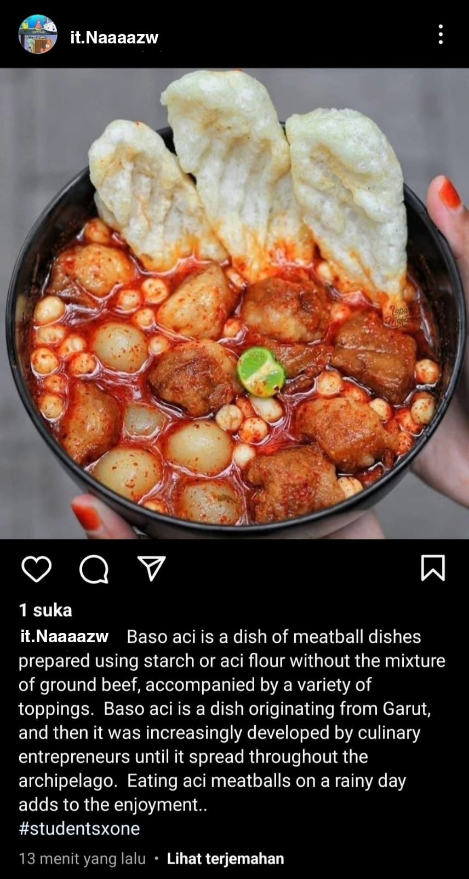 | 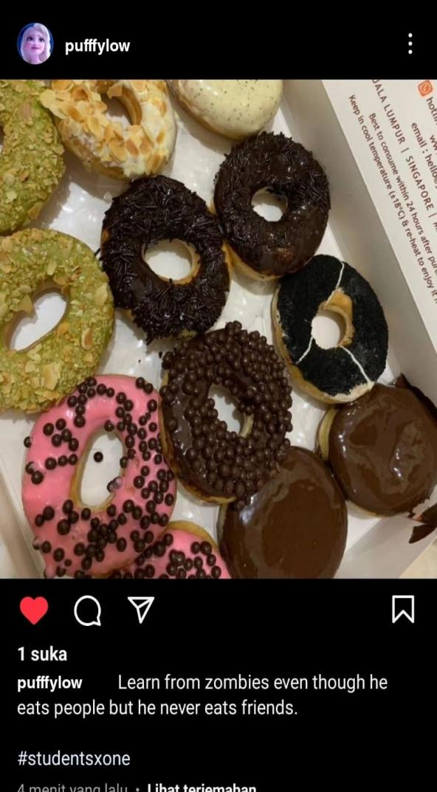  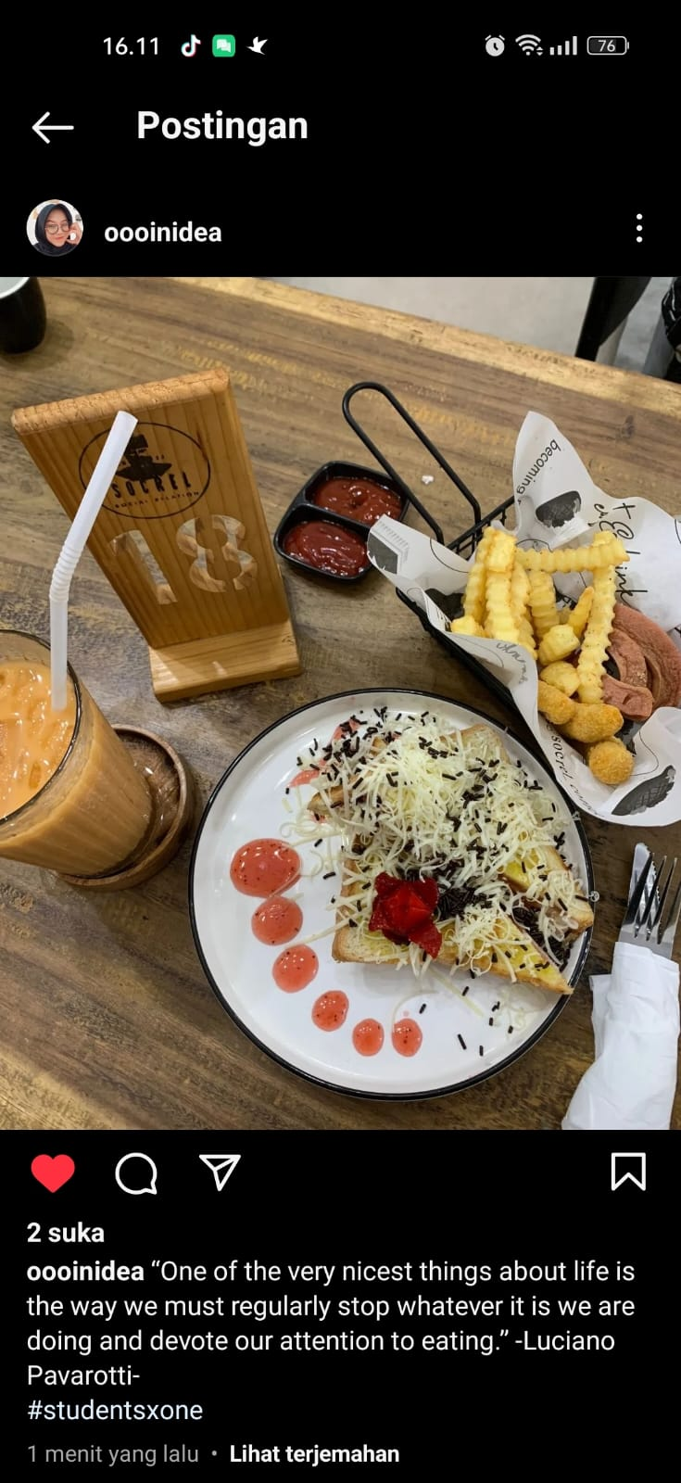  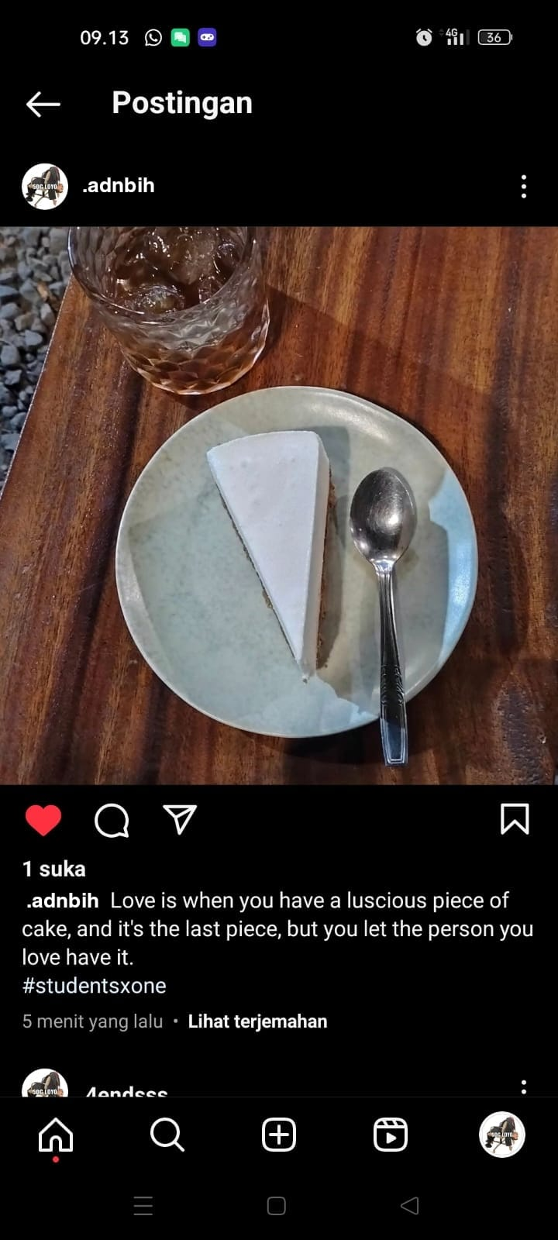  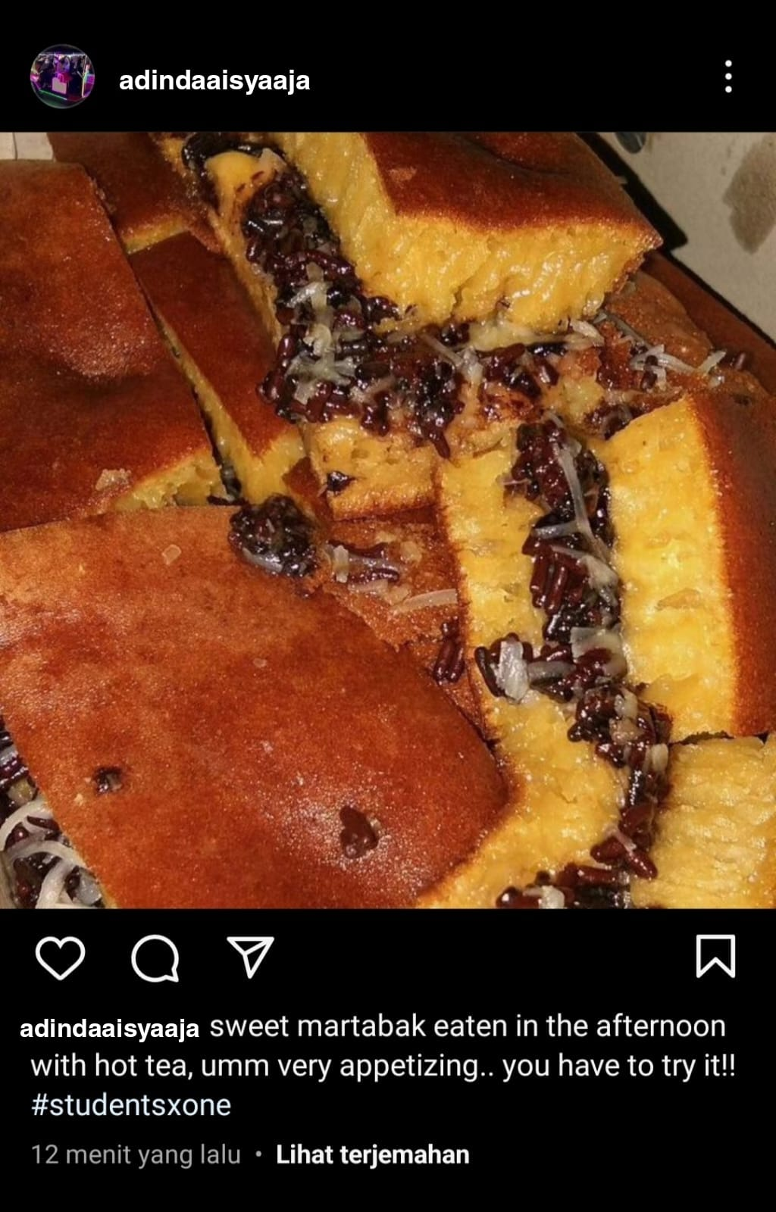  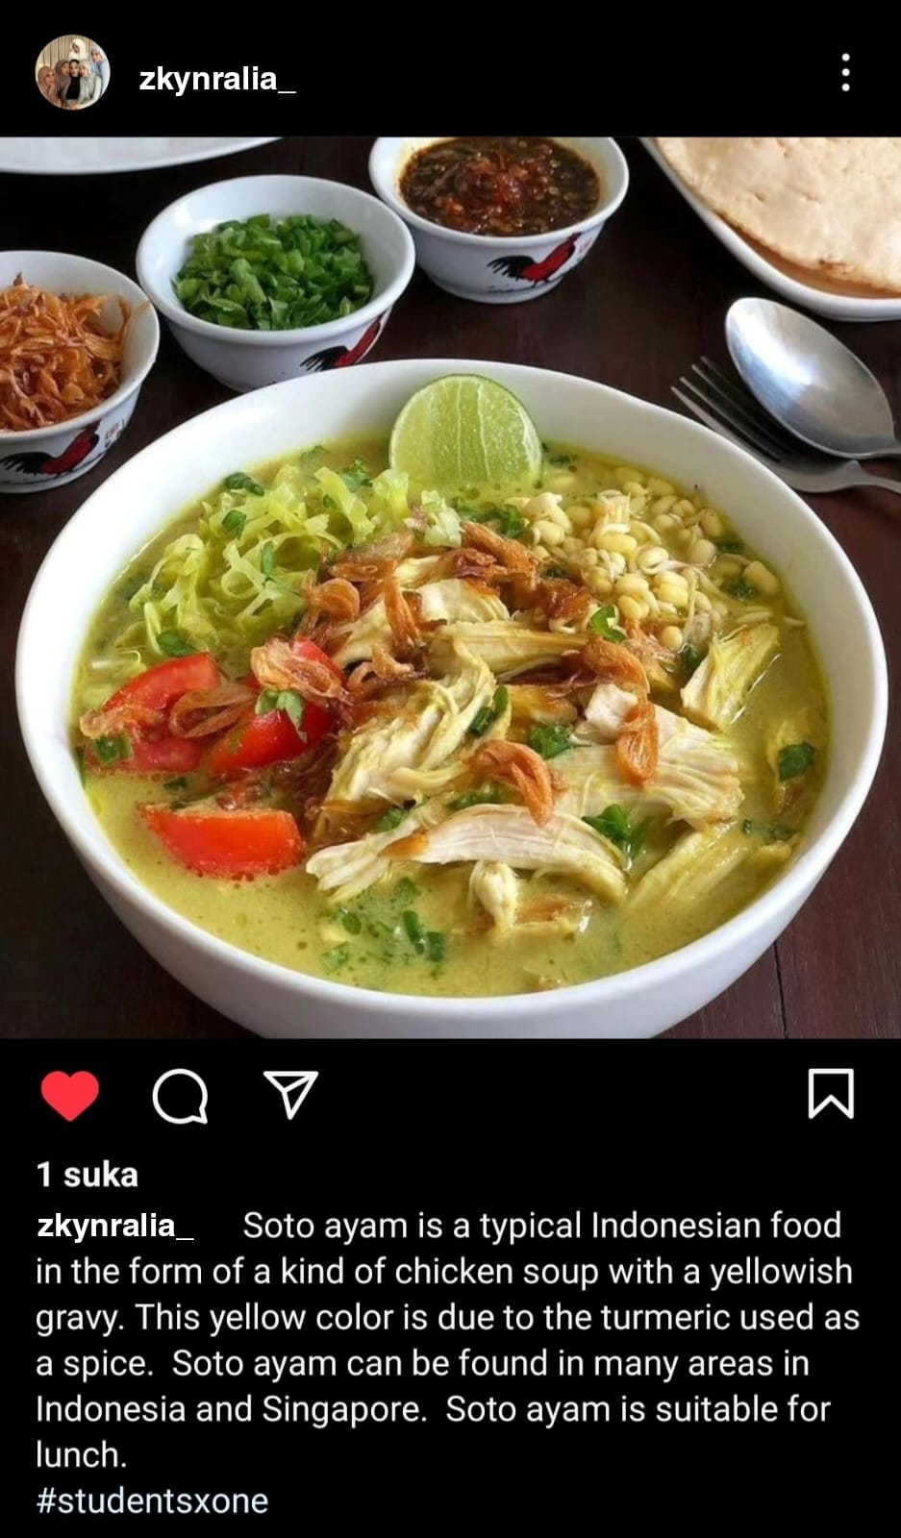  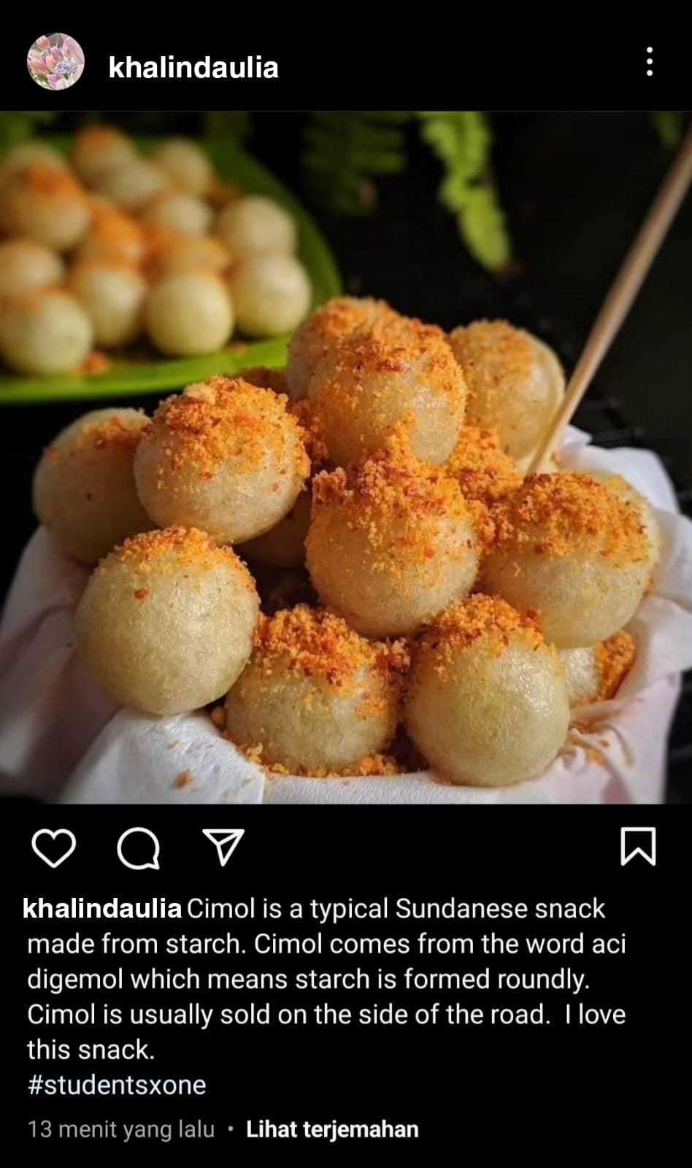
Students writing practice
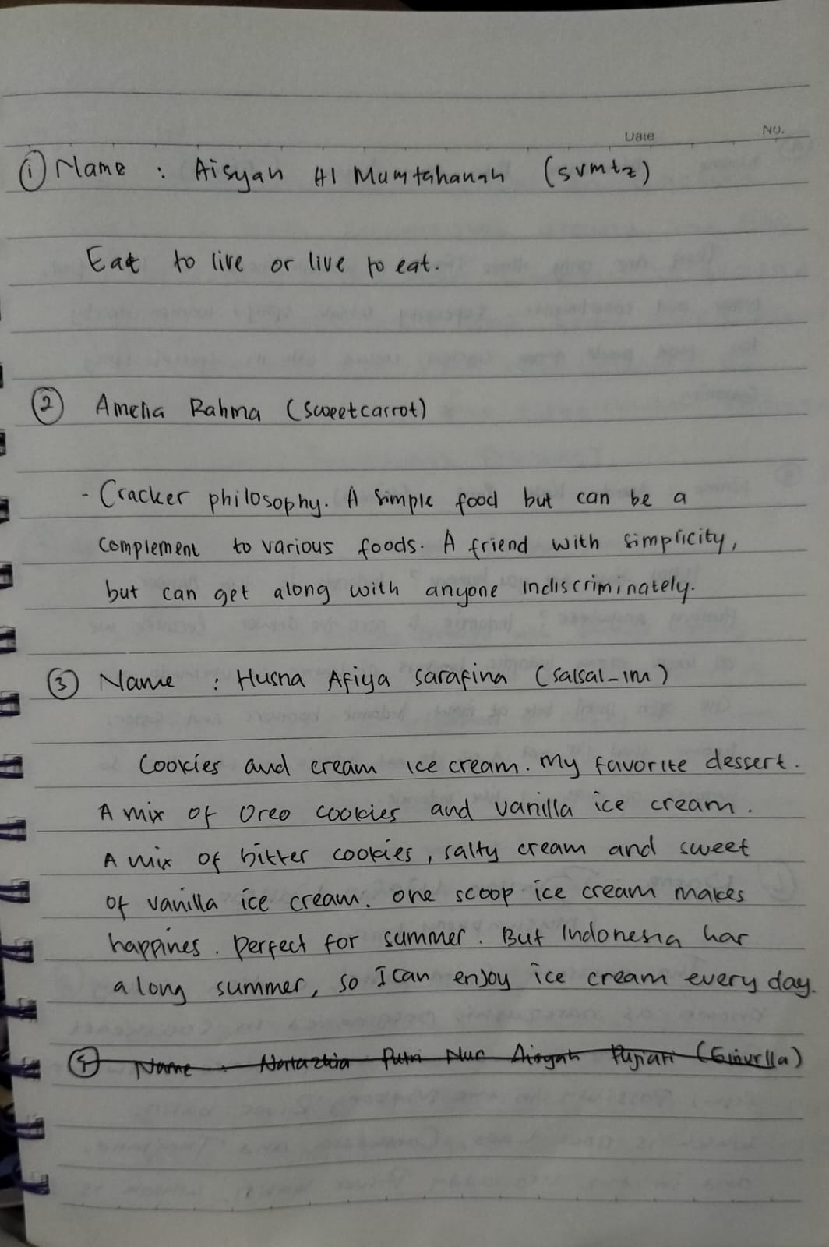  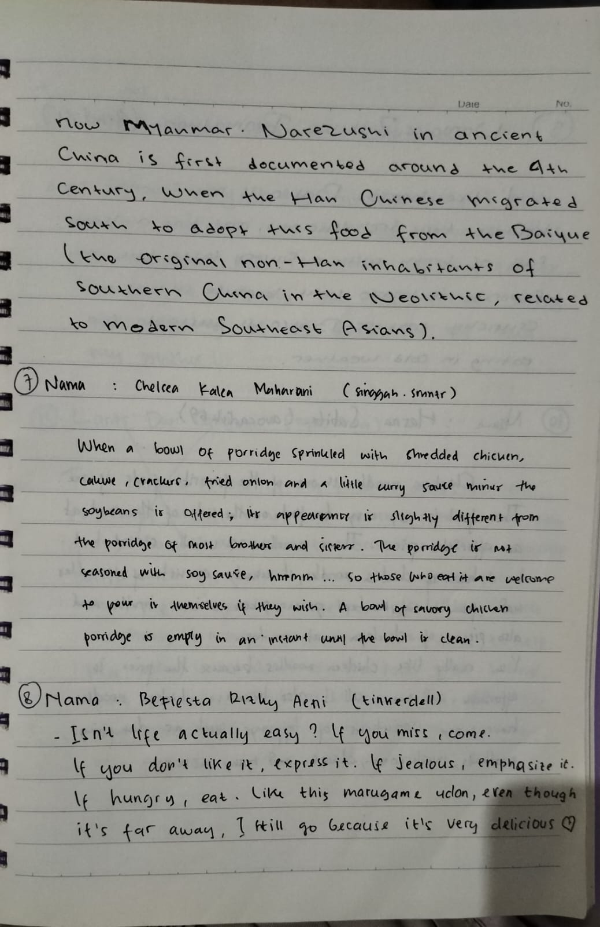 | 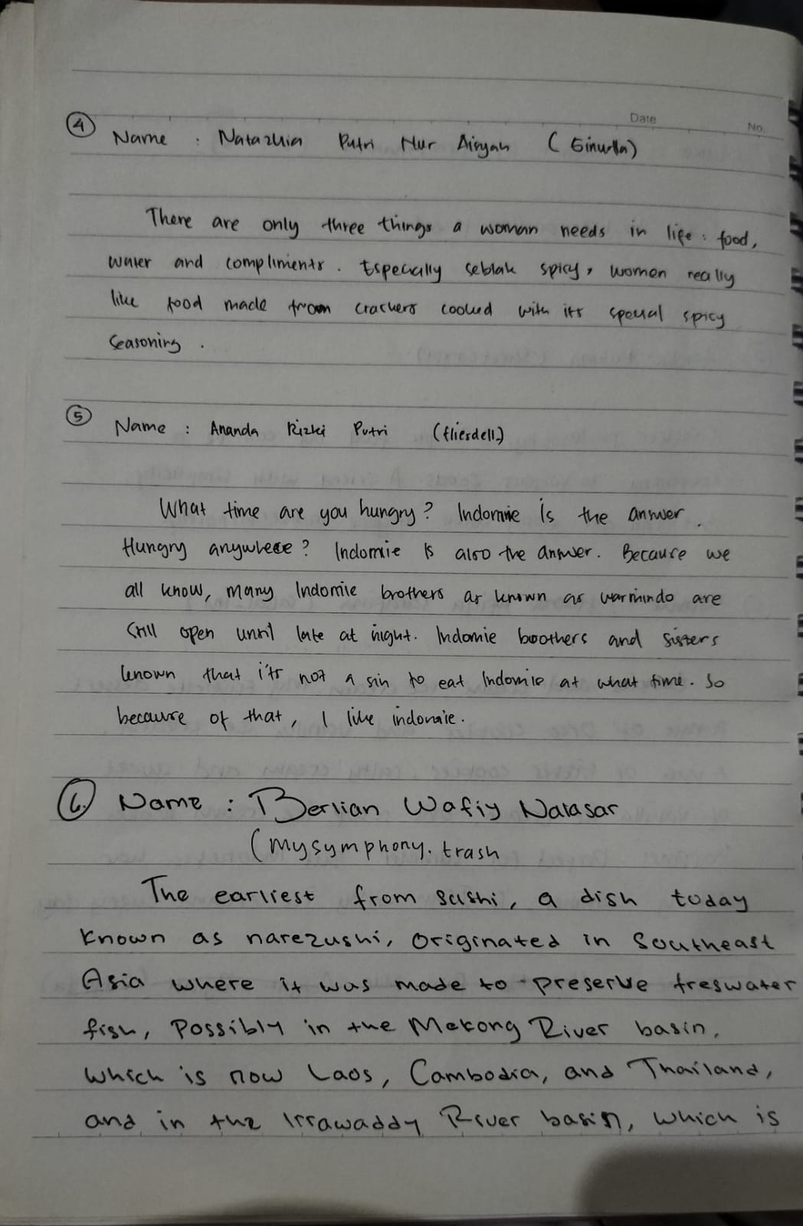  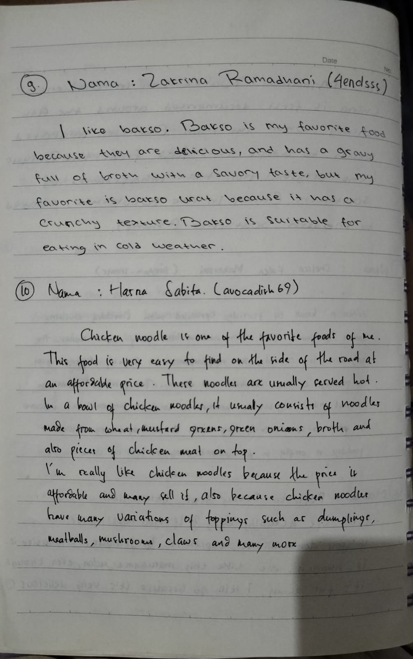
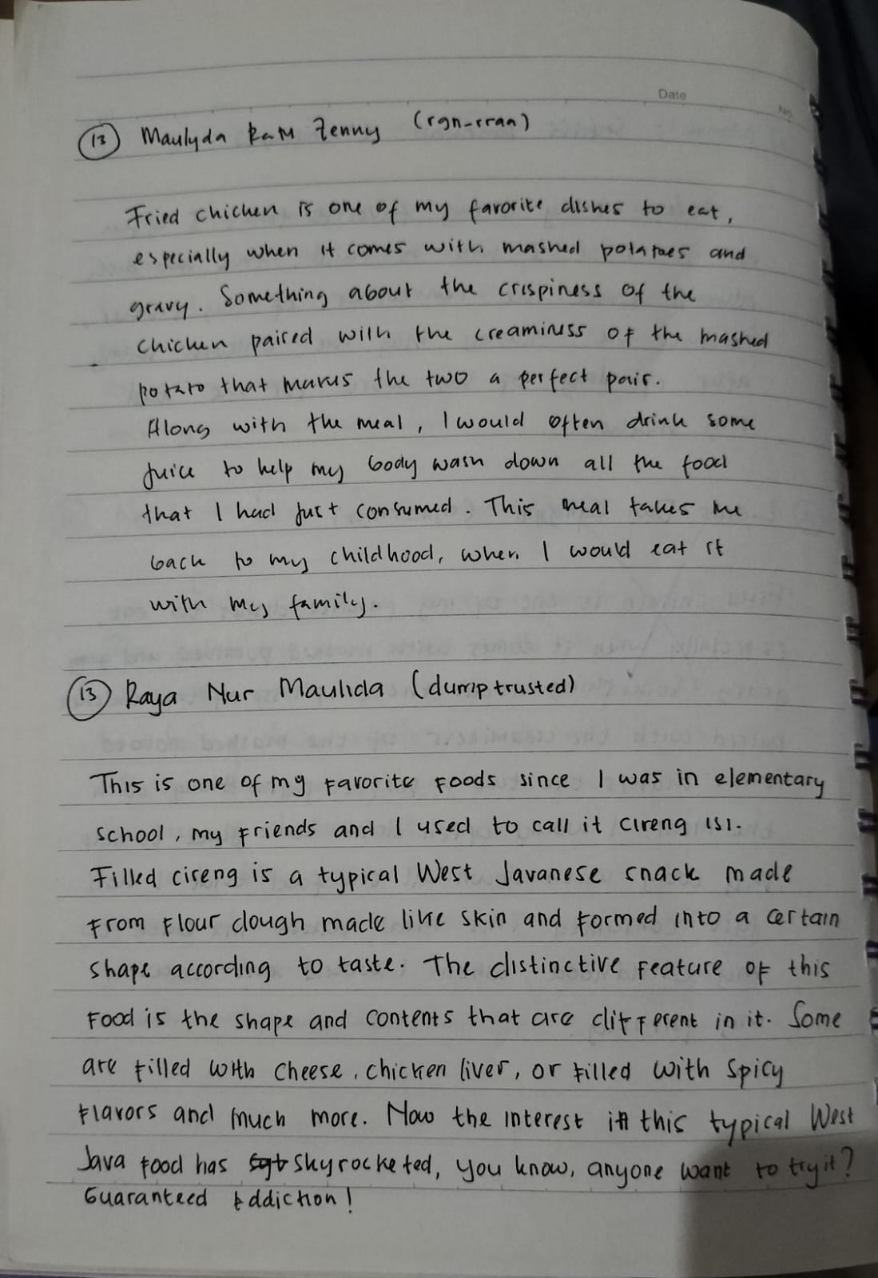  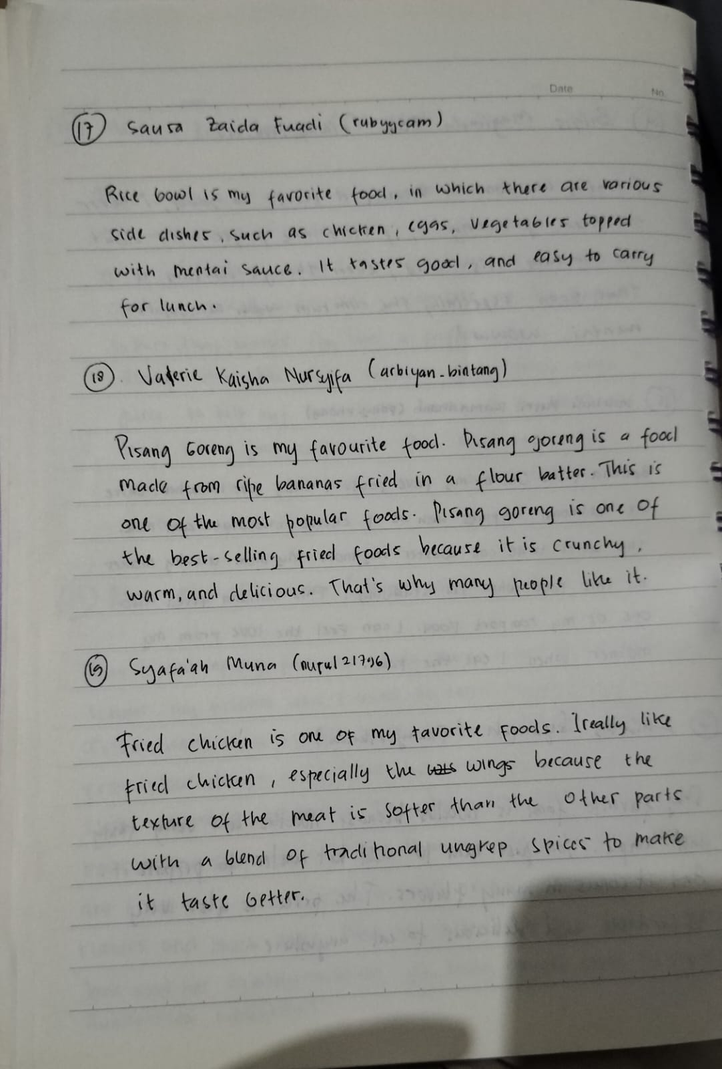 | 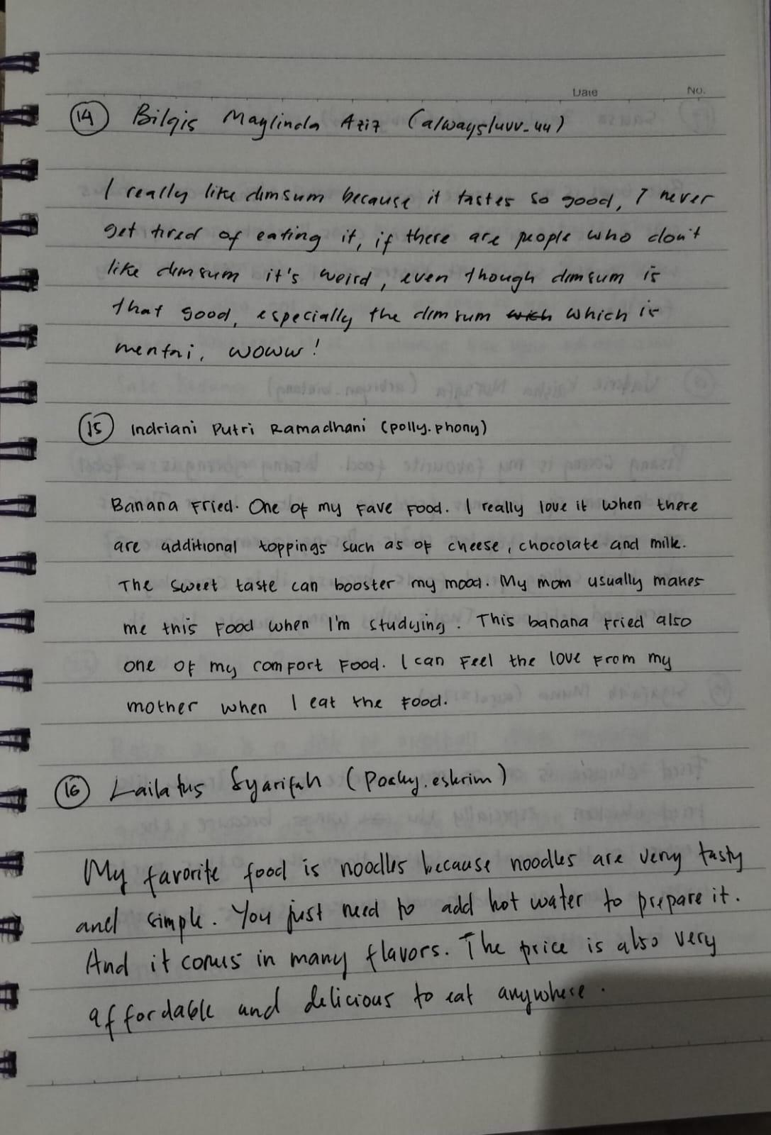  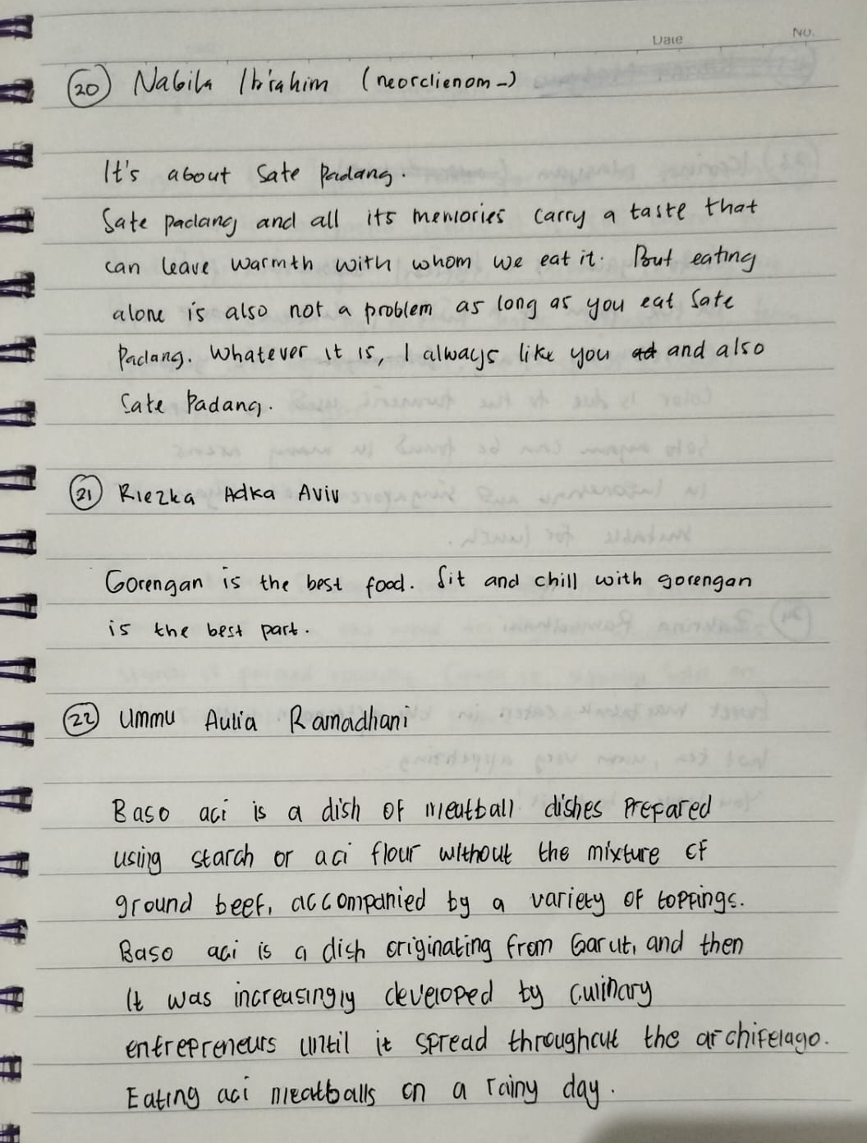
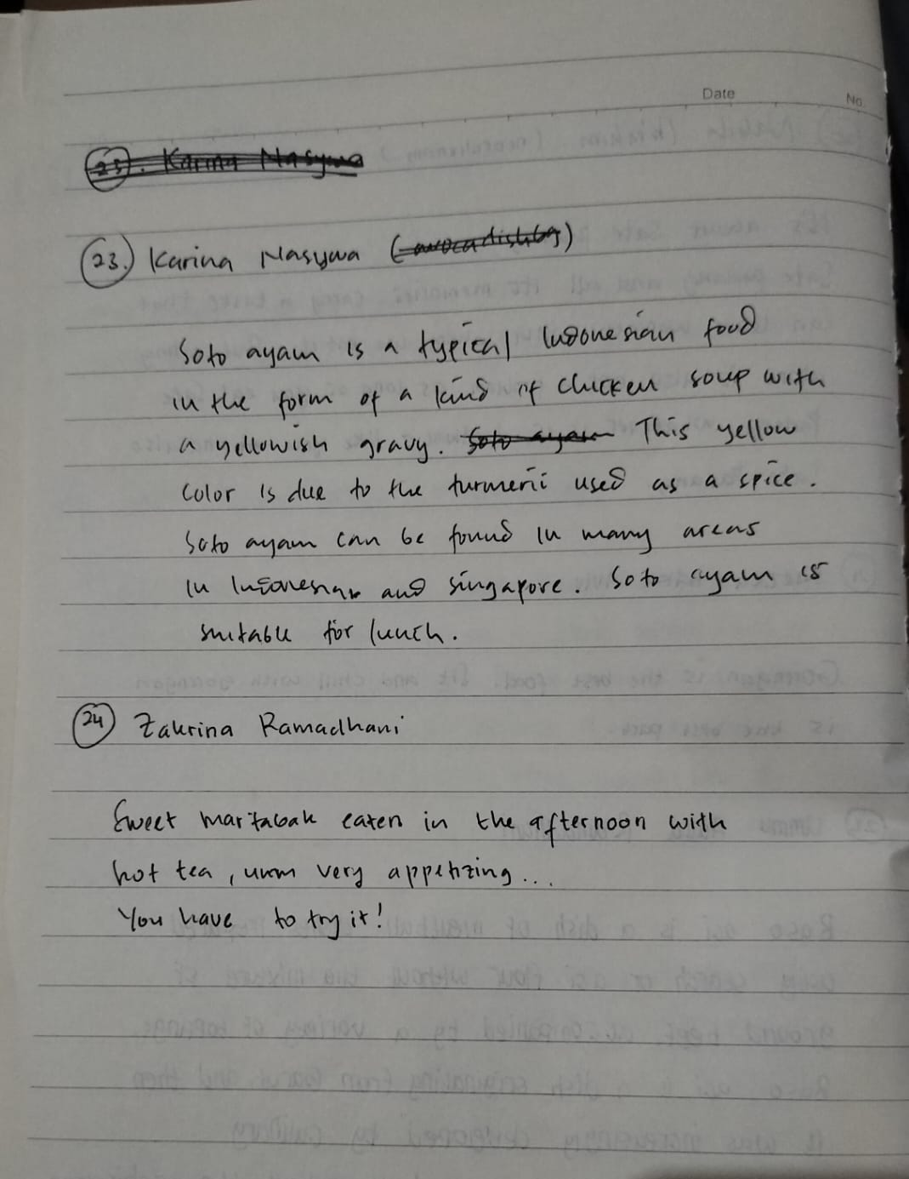  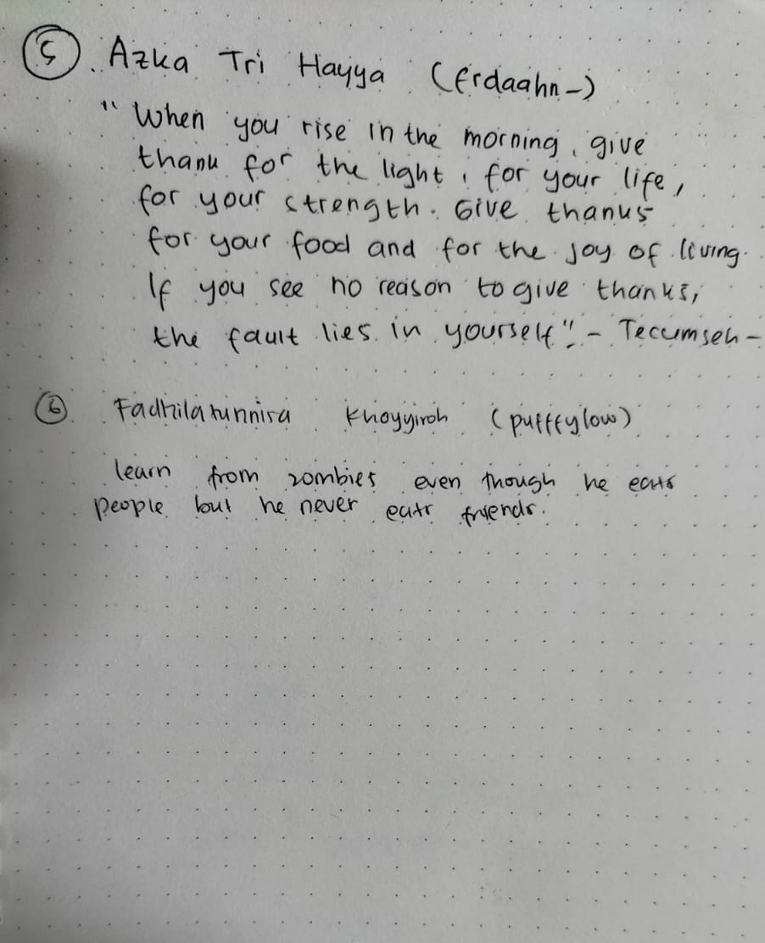 | 